

W0-1500A
Руководство пользователя

Издание 1.0

От 20.12.2022
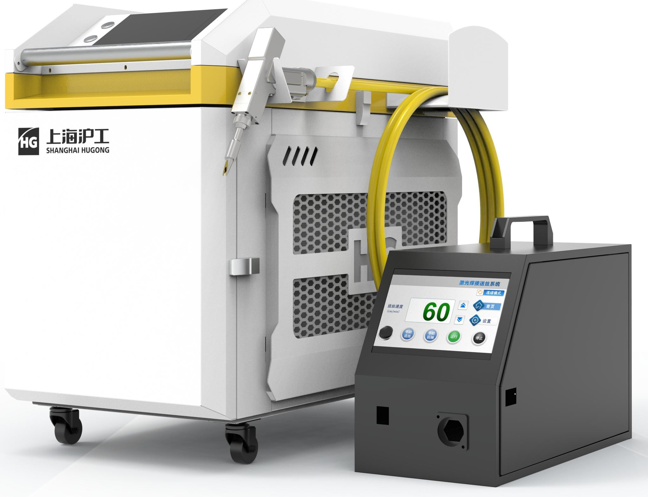

Идентификация продукта
Настоящее руководство пользователя относится к данному изделию:
W0-1500A

Идентификация документации
Руководство пользователя W0-1500A, издание 1.0

При повторном заказе укажите идентификацию документации и дату выпуска.

Назначение руководства пользователя
Данное руководство пользователя является частью полного комплекта архивных материалов. Описывает информацию о безопасной эксплуатации продукта и правилах его верного использования.

Прочая документация
Полный комплект документов включает в себя следующее:
- Руководство по установке
- Инструкция по эксплуатации
- Описание технологии сварки
- Каталог запасных частей
- Технические характеристики
- Информация о поставщике
- Документация аппарата
- Библиотека аппарата

Декларация о соответствии

Соответствует положениям Части A Приложения II к Директиве о машинном оборудовании 2006/42/EC.
Производитель SHANGHAI HUGONG ELECTRIC (GROUP) CO., LTD.
Настоящим заявляется, что изделие состоит из частей следующих моделей: W0-1500A и соответствует
всем требованиям Директивы ЕС по машинному оборудованию 2006/42/EC и соответствующим требованиям Директив ЕС
Директива для устройств с низким напряжением 2006/95/EC
Директива по электромагнитной совместимости устройств 2004/108/EC
Гармонизированные стандарты, на которые следует ссылаться: EN ISO 12100-1, EN ISO 12100-2
EN 61000-6-2, EN 61000-6-4
EN ISO 14121-1
EN 60204-1
EN ISO 11553-10 – 5

Целевая группа руководства пользователя
Это руководство предназначено для следующих читателей:
- Владелец аппарата
- Оператор
- Инженерно-технический персонал
- Сотрудники производителя аппарата

Хранение руководства

Это руководство пользователя должно быть удобным для запроса и использования назначенной целевой группой. Без прямого разрешения правообладателя строго запрещено распространять и воспроизводить этот документ, а также рекламировать или распространять его содержимое. Нарушения влекут за собой компенсацию. Все права защищены.

Содержание

Руководство по технике безопасности

  - Требования обеспечения безопасности 1-1
    - Меры безопасности 1-1
    - Уровень опасности 1-1
    - Описание символов 1-2
    - Меры предосторожности перед использованием оборудования 1-4
    - Требования к персоналу 1-6
    - Определенные опасности продукта 1-7
    - Другие опасности 1-15
  - Операционная станция и зона безопасности 1-16
    - Операционная станция 1-16
    - Зона безопасности 1-16
    - Устройство безопасности 1-17
    - Знак CE 1-17
    - Защита электрической сети 1-17
    - Цепь аварийной защиты 1-17
Сброс аварийной защиты и цепи безопасности 1-18
    - Кнопочный переключатель 1-18
- Обеспечение гарантийных обязательств 2-1
- Техническая информация
  - Основная информация 3-1
    - Модель 3-1
    - Описание 3-1
Преимущества продукта 3-2
Сварочная газовая система 3-2
Система управления 3-3
Рабочий интерфейс 3-3
Электрическая панель управления 3-3
  - Подробное описание 3-4
    - Части аппарата 3-4
    - Приборная панель 3-5
    - Сварное соединение 3-6

  - Технические параметры 3-7
    - Основные параметры 3-7
    - Детали параметров 3-7
    - Параметры сварки 3-8
    - Параметры процессов 3-8
Конструкторский эскиз 3-10
- Инструкция по установке
  - Требования к установке и рабочей среде 4-1
    - Сжатый воздух 4-1
    - Напряжение питания 4-1
    - Система водяного охлаждения 4-1
    - Отключение подачи вспомогательного воздуха (N2) 4-2
    - Условия эксплуатации 4-3
  - Разборка оборудования 4-4
- Руководство по эксплуатации
  - Уведомление о безопасности эксплуатации 5-1
  - Краткое изложение 5-3
    - Рабочая среда и параметры 5-4
    - Параметры особого внимания 5-6
  - Установка и подключение 5-8
    - Определение интерфейса контроллера 5-8
    - Блок-схема подключения контроллера 5-14
    - Оптоволоконный входной интерфейс 5-15
    - Интерфейс охладителя защитного газа и воды 5-15
    - Соединительный интерфейс между сварочным пистолетом и блоком управления 5-16
  - Руководство по эксплуатации панели управления 5-17
- Руководство по применению
Советы по безопасности 6-1
Отладка фокуса 6-1
Регулировка подачи проволоки 6-2
- Регламентное обслуживание и техническая поддержка
  - Эксплуатационное обслуживание защитного стекла 7-1
    - Эксплуатационное обслуживание и замена защитного стекла 7-1
    - Демонтаж защитного стекла 7-2

    - Очистка защитного стекла 7-2
    - Установка защитного стекла 7-3
  - Очистка оборудования 7-4
  - Примечания 7-5
  - Инструкции по эксплуатационному обслуживанию пневматического оборудования 7-7

I. Руководство по технике безопасности

Требования обеспечения безопасности

Меры безопасности
В данной главе описываются предупреждения по технике безопасности для защиты персонала и оборудования. Знаки и предупреждения, используемые в инструкциях по эксплуатации, должны быть описаны. Несмотря на то, что для данного оборудования установлены различные предупреждения о безопасности и приняты соответствующие меры, использование продукта по-прежнему опасно. Соответствующий персонал всегда должен быть информирован. Любой, кто хочет работать с данным продуктом, должен сначала прочитать и понять правила безопасности.
Правильная работа оборудования описана в руководстве по эксплуатации. Перед вводом в эксплуатацию проведите обучение клиентов по работе с оборудованием. Риск устранен всеми возможными способами. Станок спроектирован и изготовлен в соответствии с принципом безопасности. В отношении других опасностей, которые невозможно полностью устранить, также были приняты соответствующие меры безопасности. Однако, несмотря на меры предосторожности, пользователи оборудования также будут проинформированы об этих опасностях. Если требуется специальное обучение, клиенты также будут проинформированы о том, что им необходимо использовать средства индивидуальной защиты.
При использовании оборудования полностью исключить все риски конструктивно невозможно. Поэтому соответствующие риски должны быть полностью оценены перед использованием этого оборудования для технологических операций. Указание степени риска и возможные опасности указаны в анализе рисков оборудования.

Уровень опасности
Степень и вероятность опасности обозначаются соответствующими сигнальными символами и цветами.
Сигнальное слово | Сигнальный цвет | Значение
Опасность | Красный | Указывает на аварийную опасную ситуацию, которая может привести к смерти или серьезной травме.
Предупреждение | Оранжевый | Указывает на потенциально опасную ситуацию, которая может привести к смерти или серьезной травме.

Будьте внимательны | Желтый | Отмечает потенциально опасные ситуации, которые, если их не избежать, могут привести к травмам легкой или средней степени тяжести.
Примечания | Синий | Возможные ситуации, которые, если их не избежать, приведут к материальному ущербу.

Описание символов

Символ | Описание | Расположение на оборудовании
 | Предупреждение об опасности
 | Предупреждение о лазерном излучении | Лазерный модуль режущей головки (см. инструкцию по эксплуатации лазерного модуля)
 | Предупреждение об опасности поражения электрическим током | Операционный шкаф, буксировочная цепь, серводвигатель
 | Внимание на цепь | Крышка цепи
 | Остерегайтесь столкновений
 | Предупреждение о травмах рук | Зажимное устройство пластины материала (опционально)

 | Опасность взрыва | Компоненты газа высокого давления
 | Высокая температура поверхности | Плиты и заготовки во время или сразу после обработки, серводвигатели работают в течение длительного времени
 | Низкочастотное электромагнитное излучение | При открытии электрического шкафа управления, когда оборудование работает
 | Опасность подскользнуться / споткнуться
 | Носите шумоизоляционные наушники
 | Носите защиту дыхательных путей
 | Оборудование должно быть закрыто при нормированном процессе эксплуатации | Операционная панель и панель для регламентного обслуживания
 | Носите защитные очки | Необходима защита от лазера

 | Пожалуйста, ознакомьтесь с инструкцией
 | Запрещено стаптывать оборудование

Меры предосторожности перед использованием оборудования

 | Внимание!
 | В режиме регламентного обслуживания прямого лазерного луча, когда лазерное излучение не полностью экранировано, оборудование эквивалентно лазерному устройству уровня 4. Прямые лазерные лучи могут вызвать опасные для жизни повреждения. Любые работы, связанные с лазерным лучом, могут выполняться только обученными и квалифицированными специалистами.
При работе с оборудованием для лазерной резки необходимо обратить внимание на следующие пункты:
    - Не подвергайте себя воздействию прямого лазерного излучения.
    - Не модифицируйте крепления, используемые на оптических элементах.
    - Следуйте всем инструкциям по эксплуатации.

1.4.1 Зеркально отраженное или рассеянное лазерное излучение

Не подвергайте глаза или кожу воздействию зеркально отраженного или рассеянного лазерного излучения. В режиме регламентного обслуживания необходимо носить лазерные очки. Лазерные очки обеспечивают высокую степень защиты от данного излучения. Использование очков для защиты от лазерного излучения класса защиты L5A (только для экранирования диффузного лазера с OD 5 + 10600 нм) должно соответствовать стандарту EN 207 (DIN 58215).

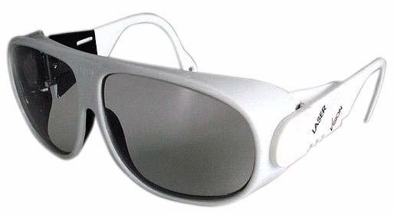
Изображение 1-1. Уровень защиты, обеспечиваемый очками для защиты от лазерного излучения, составляет L5 (разработан в соответствии с EN 207).

Лазерные защитные очки не входят в комплект поставки

Внимание!
При эксплуатации электрооборудования или устройств с опасным напряжением возможны серьезные травмы или опасность для жизни в случае неправильной эксплуатации или небрежности при эксплуатации. Электрическое оборудование или устройства должны эксплуатироваться под надзором квалицированного персонала.

При эксплуатации или установке силового оборудования необходимо обращать внимание на следующую информацию:
● необходимо использовать автоматический выключатель с заданной токовой нагрузкой, предоставленный заводом-изготовителем главного двигателя.
● в случае сбоя питания станок должен быть немедленно остановлен.
● питание оборудования должно быть отключено во время регламентного обслуживания.
● прежде чем прикасаться к кабелям и разъемам, которые могут находиться под напряжением, сначала проверьте, находятся ли части под напряжением, затем заземлите и обработайте короткое замыкание, а также изолируйте близлежащие части, находящиеся под напряжением.
● регулярно проверяйте электрооборудование. Немедленно устраняйте неисправности, такие как ослабление контактов или перегоревшие кабели.
● при работе с частями, находящимися под напряжением (заряженными), должен присутствовать второй человек для управления кнопкой аварийной остановки или выключателем питания в случае чрезвычайной ситуации. Изолируйте рабочую зону красными и белыми полосами ограждения и предупредительными знаками.
● всегда используйте изолированные инструменты.

Требования к персоналу и обязанности персонала
Обслуживающий персонал производителя должен обучить операторов оборудования для ввода системы в эксплуатацию. Подробности смотрите в подтверждении заказа. Владелец оборудования несет ответственность за обучение операторов на соответствующем уровне. Мы подготовили серию дополнительных курсов обучения для данного оборудования. Подробности можно узнать в центре обучения клиентов.

Зона ответственности пользователя

Все лица, использующие оборудование или управляющие им, в данном руководстве по эксплуатации называются пользователями. У пользователей разные задачи и за ними закреплены разные требования. Пользователи делятся на следующие категории:
● Владелец оборудования. Владелец используется для описания подписавшей стороны и ее представителя, заключившего договор с производителем. Владелец уполномочен и является подписантом соглашения (в соответствии с законом). Покупающая оборудование сторона должна убедиться, что оборудование используется правильно и в соответствии с применимыми регламентами.
● Оператор. Термин оператор относится к лицу, обученному работе с данным оборудованием. Оператор работает и проводит регламентные работы в обычном режиме. Соответствующее обучение операторов включает посещение учебных курсов, предоставляемых производителем.
● Заводской инженер. Заводские инженеры — это специалисты, прошедшие обучение в области машиностроения и электротехники. Заводские инженеры обслуживают оборудование и при необходимости производят мелкий ремонт. Обучение заводских инженеров включает посещение курсов, предоставляемых производителем.

Квалификации
Операторы машин должны быть проинструктированы и обучены владельцем. Этот человек должен нести ответственность за безопасность третьего лица в рабочей зоне. Персоналу, который все еще нуждается в обучении, руководстве или инструктаже, разрешается работать на станке только под наблюдением опытного персонала.

Обязанности
Соответствующие обязанности различных операций станка (эксплуатация, настройка, техническое обслуживание и ремонт) должны быть уточнены и реализованы. Неясные обязанности создают потенциальную угрозу безопасности. Владелец должен предоставить инструкции по эксплуатации операторам и инженерам по оборудованию и убедиться, что они прочитали и поняли инструкции по эксплуатации.

Средства индивидуальной защиты

Когда техническими или организационными мерами невозможно полностью избежать опасности для здоровья, владелец должен обеспечить эксплуатационный и обслуживающий персонал необходимыми средствами индивидуальной защиты.
- Спецобувь с металлическим подноском
- Защитные перчатки
- Лазерные защитные очки
- Средство защиты органов дыхания
☆ Средства индивидуальной защиты не поставляются с оборудованием.

Определенные опасности продукта

Опасность лазерного излучения

Лазерное оборудование классифицируется по потенциальной угрозе лазерного излучения. Применяемый лазерный уровень зависит от конкретного режима работы оборудования (см. раздел о режимах работы оборудования).

Стандартный режим

В стандартном режиме работы аппарат эквивалентен лазеру уровня 3 (т.е. длина волны 1000-1100 нм). В этом режиме пользователь должен носить очки для защиты от лазера или маску для защиты от лазера. Если лазерный сварочный аппарат используется правильно, лазерное излучение не повредит глаза или кожу. В этом режиме должны выполняться следующие требования:
        - Система волоконно-оптической связи безопасна и доступна.
        - Всевозможные защитные кожухи машины не снимались.
        - Система использует программу ЧПУ в автоматическом режиме.
        - При включении лазерного луча режущая головка располагается над заготовкой.
        - Оператор находится в безопасной зоне за пределами рабочей зоны резки.

Режим регламентного обслуживания

Когда последовательность обработки материала в нормальном режиме работы прерывается, лазерный сварочный аппарат находится в режиме обслуживания. Включая регулировку, инспекционные работы, погрузку, разгрузку, очистку или техническое обслуживание. Любая операция по экранированию, замыканию и отключению защитного оборудования, например, при разборке корпуса станка, открытии защитной дверцы или демонтаже постоянного защитного оборудования, станок находится в режиме обслуживания. Когда все предохранительные устройства восстановлены и эффективно активированы, а станок сброшен, станок возвращается в нормальный режим работы. В защитных кожухах лазера и самого станка устроено несколько механических замков. Рабочие двери, которые можно открыть без отдельного ключа или специальных инструментов, оснащены защитными блокировочными устройствами. Когда экранирующая функция защитного кожуха прерывается, лазерный луч (отражение или рассеивание), генерируемый оборудованием, может значительно превышать предел безопасности (лазер 4-го уровня). Поэтому необходимо соблюдать крайнюю осторожность, когда необходимо войти в безопасную зону для выполнения профилактического или корректирующего обслуживания оборудования. Только уполномоченный персонал, прошедший достаточную подготовку по эксплуатации и технике безопасности, может работать в зоне безопасности или рядом с ней.
Внимание!
Невидимое высокоэнергетическое лазерное излучение!
Лазерное излучение не полностью экранировано. В режиме регламентного обслуживания, когда лазерное излучение не экранировано полностью, оборудование эквивалентно лазерному оборудованию уровня 4. Прямые лазерные лучи, а также отраженное или рассеянное излучение могут нанести вред глазам и коже.
Любая работа, связанная с лазерным лучом, может выполняться только обученным и квалифицированным техническим персоналом.
- Огородите область работы лазера
- Накройте или снимите отражатели
- Уберите горючие вещества из зоны
- Избегайте образования взрывоопасных паров растворителей
- Носите очки для защиты от лазерного излучения

ВНИМАНИЕ
Для облегчения работы оборудование оснащено функцией индикаторного лазера. В состоянии вне обработки материала индикаторный выходной сигнал лазера может проецировать красное пятно в приблизительном положении лазерного фокуса на поверхности заготовки. Энергия лазерного луча невелика, но взгляд прямо на лазер все равно приведет к необратимой потере зрения.

Не смотрите прямо на лазерный луч!

Длина волны | От 1060 нм до 1100 нм
Максимальная выходная мощность | ≤5 мВт
Класс | 3R

    - Опасности, связанные с пневматической системой

Регулярно проверяйте нагрузку, клапаны и шланги на наличие утечек.

Внимание!
В трубопроводе системы и газовых компонентах может быть газ высокого давления. Разлетающиеся части и утечка газа во время фиксированного контакта могут привести к серьезной травме. Когда система находится под давлением, не производите монтаж или демонтаж, а также не ослабляйте и не затягивайте резьбовое соединение. Перед регламентным обслуживанием и ремонтом откройте предохранительную часть системы и проверьте показания манометра в коробке воздушного клапана.

Опасность, связанная с газом, пылью, паром, дымом

      - Система подачи газа

При негерметичности системы газоснабжения выходящий кислород вызовет дефлаграцию под действием открытого огня. Пожалуйста, проверьте, правильно ли подключена линия подачи газа.
Внимание!
Опасность взрыва. Не смазывайте кислородное соединение. В противном случае между веществами произойдет химическая реакция, приводящая к взрыву. Для оборудования, оснащенного резервуаром для хранения воздуха, должна быть обеспечена надежная фильтрация сжатого газа в резервуаре для хранения воздуха (регулярная проверка, очистка и замена фильтрующих материалов) для предотвращения дефлаграции и взрывов из-за попадания масла или частиц в воздух.

Описание химических и физических свойств и способов применения очищенного азота (N2)

Азот реагирует только с некоторыми веществами при комнатной температуре, такими как литий и кальций, с образованием нитридов. Азот не легко вступает в реакцию даже при высоких температурах. Поэтому он используется в качестве инертного газа при технической обработке, транспортировке и хранении легковоспламеняющихся жидкостей. Предупреждение: в случае пожара или аварии азот не так легко сжечь. Пожар может вызвать повышение давления и привести к взрыву баллона. В случае пожара используйте водяные, газовые или порошковые огнетушители. Если газ выходит, не лейте воду на баллон. Достаточно охладить окружающие контейнеры и цилиндры холодной водой. Когда большое количество выходящего газа смешивается с влажным воздухом, он образует холодный туман тяжелее воздуха. Наденьте автономный дыхательный аппарат и защитную одежду для защиты всего тела. Гелий не загрязняет воду. Охрана здоровья показывает, что полезность и токсичность азота не вызывают физиологических эффектов, но, когда концентрация превышает 88%, он вызывает одышку и удушье. Это не вызовет очевидных первых симптомов. Первая помощь при вдыхании углекислого газа пострадавшего необходимо эвакуировать из опасной зоны. И обеспечить достаточное количество свежего воздуха. В закрытых помещениях лица, оказывающие первую помощь, должны носить автономный дыхательный аппарат. Пострадавшим необходим покой, тепло и даже может потребоваться искусственное дыхание. Держите дыхательные пути свободными, следите за кровообращением и при необходимости массируйте сердце. Если пациент без сознания, поместите или перенесите его в стабильном боковом положении. Обратитесь к врачу за диагнозом.

Описание химических и физических свойств и способов применения обработанного кислорода (O2)

Кислород сам по себе не может гореть, но он помогает процессу возгорания. Хотя кислород на 11% тяжелее воздуха при температуре окружающей среды, концентрация кислорода у земли не будет увеличиваться, потому что воздух не разделяется. Температура жидкого кислорода очень низкая (183 ℃ при атмосферном давлении). При этой температуре, если кислород вступает в контакт с кожей, быстро проявляется явление так называемого «холодового ожога». Такие низкие температуры могут привести к тому, что некоторые материалы станут хрупкими. Предупреждение: в случае пожара или аварии увеличение содержания кислорода в воздухе (даже если оно увеличится на очень небольшой процент) значительно повысит риск возгорания. В воздухе, обогащенном кислородом, даже негорючие материалы (включая изоляционные огнеупорные материалы) будут гореть бурно или даже самопроизвольно. Температура пламени будет выше, и огонь будет быстро распространяться. Охрана здоровья показывает, что в естественном состоянии объемное отношение кислорода к воздуху составляет 21%. Следовательно, если кислород попадает в воздух, он не загрязняет воздух. Вдыхание чистого кислорода или воздуха с высоким содержанием кислорода, как правило, не оказывает вредного воздействия на организм человека. В отношении одежды, которую можно носить в среде с высоким содержанием кислорода, убедитесь, что она хорошо вентилируется. Кислород имеет сильную адсорбцию на одежде. Источники воспламенения, такие как сигареты, могут привести к возгоранию одежды. Если случайно пролить низкотемпературный жидкий кислород, он не загрязнит землю. Поскольку низкотемпературный жидкий кислород будет испаряться, он не проникнет в землю. Иней, образованный жидким кислородом на земле в течение короткого времени, не причинит непоправимого вреда земле.

 | Внимание!
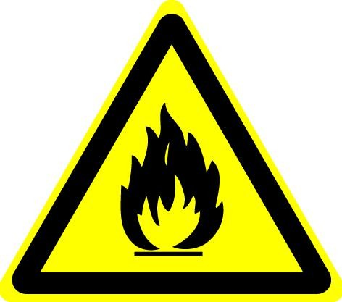 | Опасность возгорания: если удаление пыли неэффективно, газ и остатки резки останутся в трубопроводе удаления пыли и сгорят, а в крайних случаях даже взорвутся.  - Скорость очистки пылеулавливающего оборудования должна соответствовать скорости, указанной в спецификации.  - Соблюдайте цикл технического обслуживания в соответствии с планом технического обслуживания.  - Не допускайте попадания окурков или горящих предметов во внутреннюю полость пылесборника или патрубок системы пылеудаления.  - При смене обрабатываемого материала со стали на алюминий (и наоборот) трубопровод удаления пыли и патрон фильтра пылесборника необходимо полностью снять. Для каждого материала должны использоваться отдельные пылесборники.  - Для горючей, взрывоопасной и самовоспламеняющейся пыли воронку для пыли необходимо часто чистить, чтобы свести к минимуму количество содержащейся пыли.  - Токсичные пары также могут образовываться, если металлическая пластина покрыта смазочно-охлаждающей жидкостью. Пожалуйста, ознакомьтесь с информацией о продукте и паспортом безопасности материала (MSDS) используемого масла.  - Пожалуйста, обеспечьте достаточную вентиляцию при работе в замкнутом пространстве. При ремонте этих частей оборудования необходимо надевать защитное снаряжение, такое как противогаз и перчатки.  - Рядом с машиной всегда держите подходящий огнетушитель (класс огнестойкости d).

ВНИМАНИЕ

В случае возникновения пожара в оборудовании немедленно должны быть выполнены следующие операции:
- Нажмите кнопку аварийной остановки оборудования.
- Выключите внешний источник воздуха, кислорода, азота и сжатого воздуха.
- Используйте огнетушитель, чтобы потушить возгорание.

Внимание
Газы, выделяющиеся при возгорании, чрезвычайно ядовиты. Ядовитые газы не могут быть полностью удалены системой пылеудаления оборудования. Следовательно, нельзя резать пластик на оборудовании для лазерной резки (без специального оборудования).

ВНИМАНИЕ

При сварке пластика выделяются ядовитые газы
Сварка данным оборудованием любого пластика, ПВХ, стекловолокна или другого легковоспламеняющегося материала запрещена.

1.6.3.5 Смазочные материалы, охлаждающие и чистящие средства, хладагент для кондиционера

При обращении с рабочими материалами (особенно с маслом, смазкой и другими химическими веществами) необходимо соблюдать правила техники безопасности производителя продукции. Данные от поставщика содержат соответствующую информацию.
- избегать длительного и частого контакта кожи с данными материалами
- при необходимости надевайте защитные перчатки, очки и защитную одежду
- нанесите соответствующий крем для кожи перед началом работы
- немедленно заменить всю промасленную одежду на чистую
- не оставляйте промасленные тканые материалы на поверхности одежды

Внимание
Вдыхание испарений или паров масла может вызвать тошноту и рвоту. Пожалуйста, избегайте контакта с испарениями или парами масла. Пожалуйста, обеспечьте достаточную вентиляцию в рабочей зоне.
Опасность взрыва. Не допускайте работы оборудования вблизи нагревательных предметов, частей машин, газа или пара. Поместите обработанный материал на подходящую поверхность (например, на тележку для инструментов).

Владелец оборудования несет ответственность за надлежащее обращение со смазочными материалами, охлаждающими жидкостями и чистящими средствами, а также с материалами, загрязненными этими продуктами.

Другие опасности
Из соображений безопасности строго запрещается переустанавливать станок без разрешения производителя. Вмешательство в программируемые контроллеры запрещено. Не интегрируйте станок в существующую систему без разрешения производителя.

По вопросам информации о безопасности обратитесь к руководству по технике безопасности. Перед началом работы обязательно прочтите руководство по технике безопасности.

Пожалуйста, внимательно прочтите эту главу. Перед включением оборудования ознакомьтесь с правилами техники безопасности. Оператор должен полностью понимать инструкции и данные станка. При эксплуатации лазерной системы необходимо соблюдать все национальные стандарты безопасности.
Только квалифицированный персонал может управлять системой. Компания не несет ответственности за любой ущерб или травмы, вызванные несоблюдением соответствующих национальных стандартов. Помимо этого, в конечном месте использования оборудования все национальные и местные правила признаются действительными и обязательными.

Операционная станция и зона безопасности

Операционная станция
Во время работы оператор располагается слева или спереди машины.

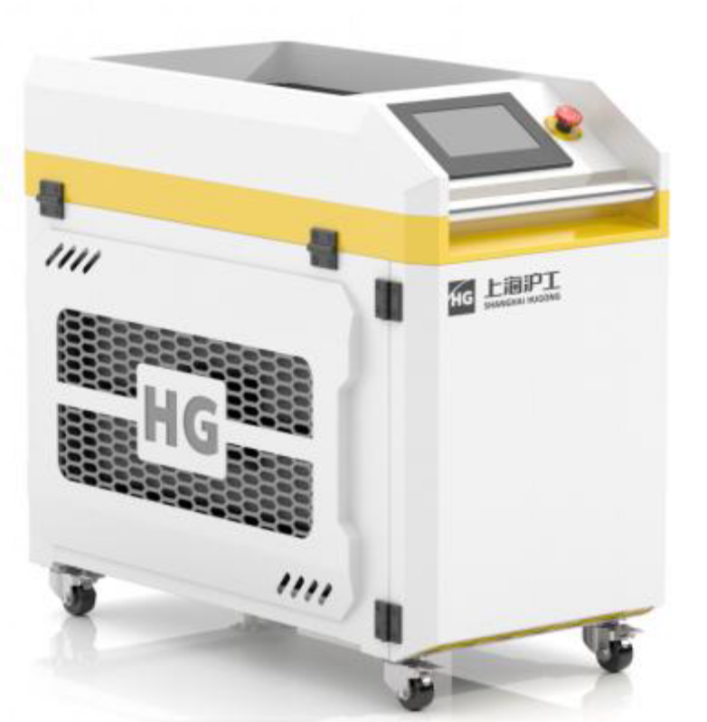

Зона безопасности
Во время работы персоналу (включая операторов) запрещается находиться в безопасной зоне. Когда машина работает, оператор несет ответственность за проверку того, что в безопасной зоне нет людей или каких-либо посторонних предметов. Есть две части зоны безопасности, куда могут входить люди.
    - Внутренняя часть оборудования. Перед открытием кабины оборудования необходимо вынуть ключ запуска с логотипом Hugong и иметь его при себе.
    - Вокруг машины. Нельзя входить в безопасную зону машины во время запуска. Если вам не нужно управлять машиной или персонал желает закончить процесс работы оборудования, обязательно выключите машину и возьмите с собой ключ.
Не складывайте и не храните ничего в безопасной зоне оборудования.

Устройство безопасности
    - Датчик контроля давления воздуха
    - Прибор для контроля напряжения в сети
    - Кнопка аварийной остановки оборудования

Знак CE
Система сертификации CE требует, чтобы машина работала безопасно. Поэтому, как производитель, мы прикрепляем символ СЕ только к машинам, защищенным соответствующими устройствами безопасности.

Защита электрической сети
Будьте осторожны! Ответственное лицо должно быть проинформировано обо всех повреждениях. Для цепей безопасности или аварийного останова оборудования, возникших по каким-либо причинам, цепи должны быть заменены и испытаны. Отказ цепи безопасности не позволит машине работать.

Цепь аварийной защиты

Цепь аварийной остановки подключена только к кнопке аварийной остановки. При аварийной остановке машина прекращает работу. Основное питание AC 220В\1ф или 380В\3ф, управляющее напряжение AC 220В, а питание и напряжение нагрузки DC 24В остаются включенными. Все функции лазера будут отключены, а подача вспомогательного режущего газа будет отключена. Цепь аварийного останова представляет собой двухканальную цепь, управляемую защитным реле. Эта цепь запрещает любую форму обхода.
Оператор должен знать положение каждой кнопки аварийного останова в системе. В случае опасности нажмите кнопку аварийной остановки. Чтобы отжать кнопку, поверните ее в направлении стрелки.

W0-1500A Safety manual

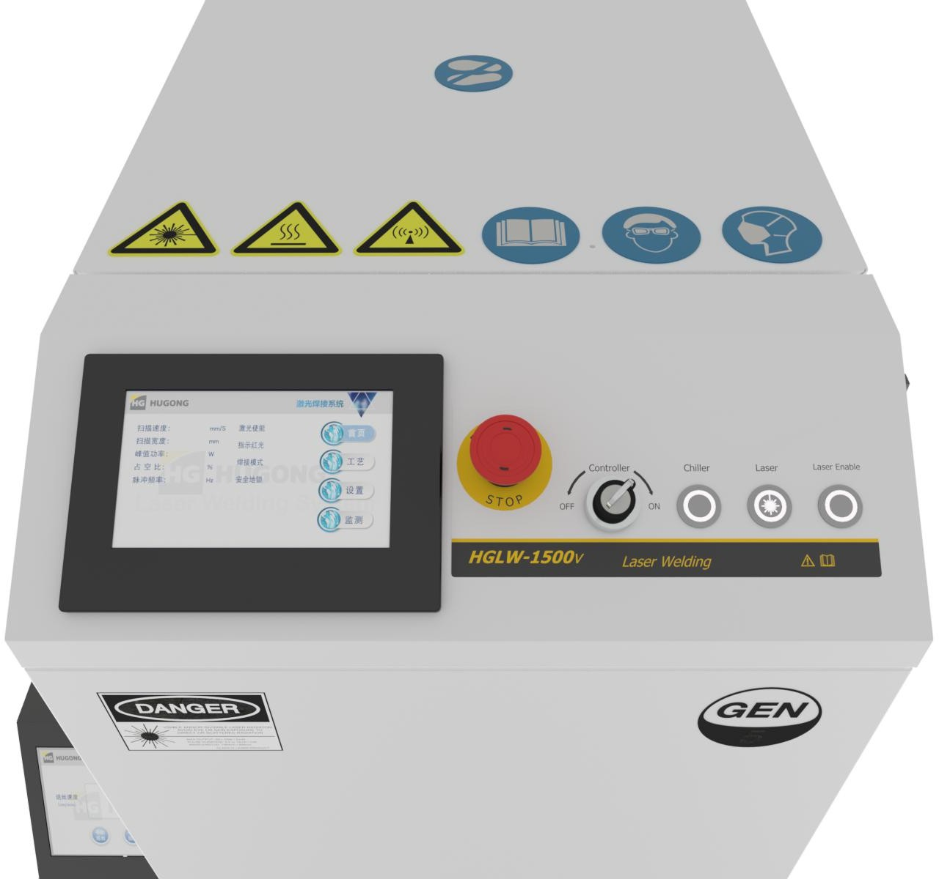
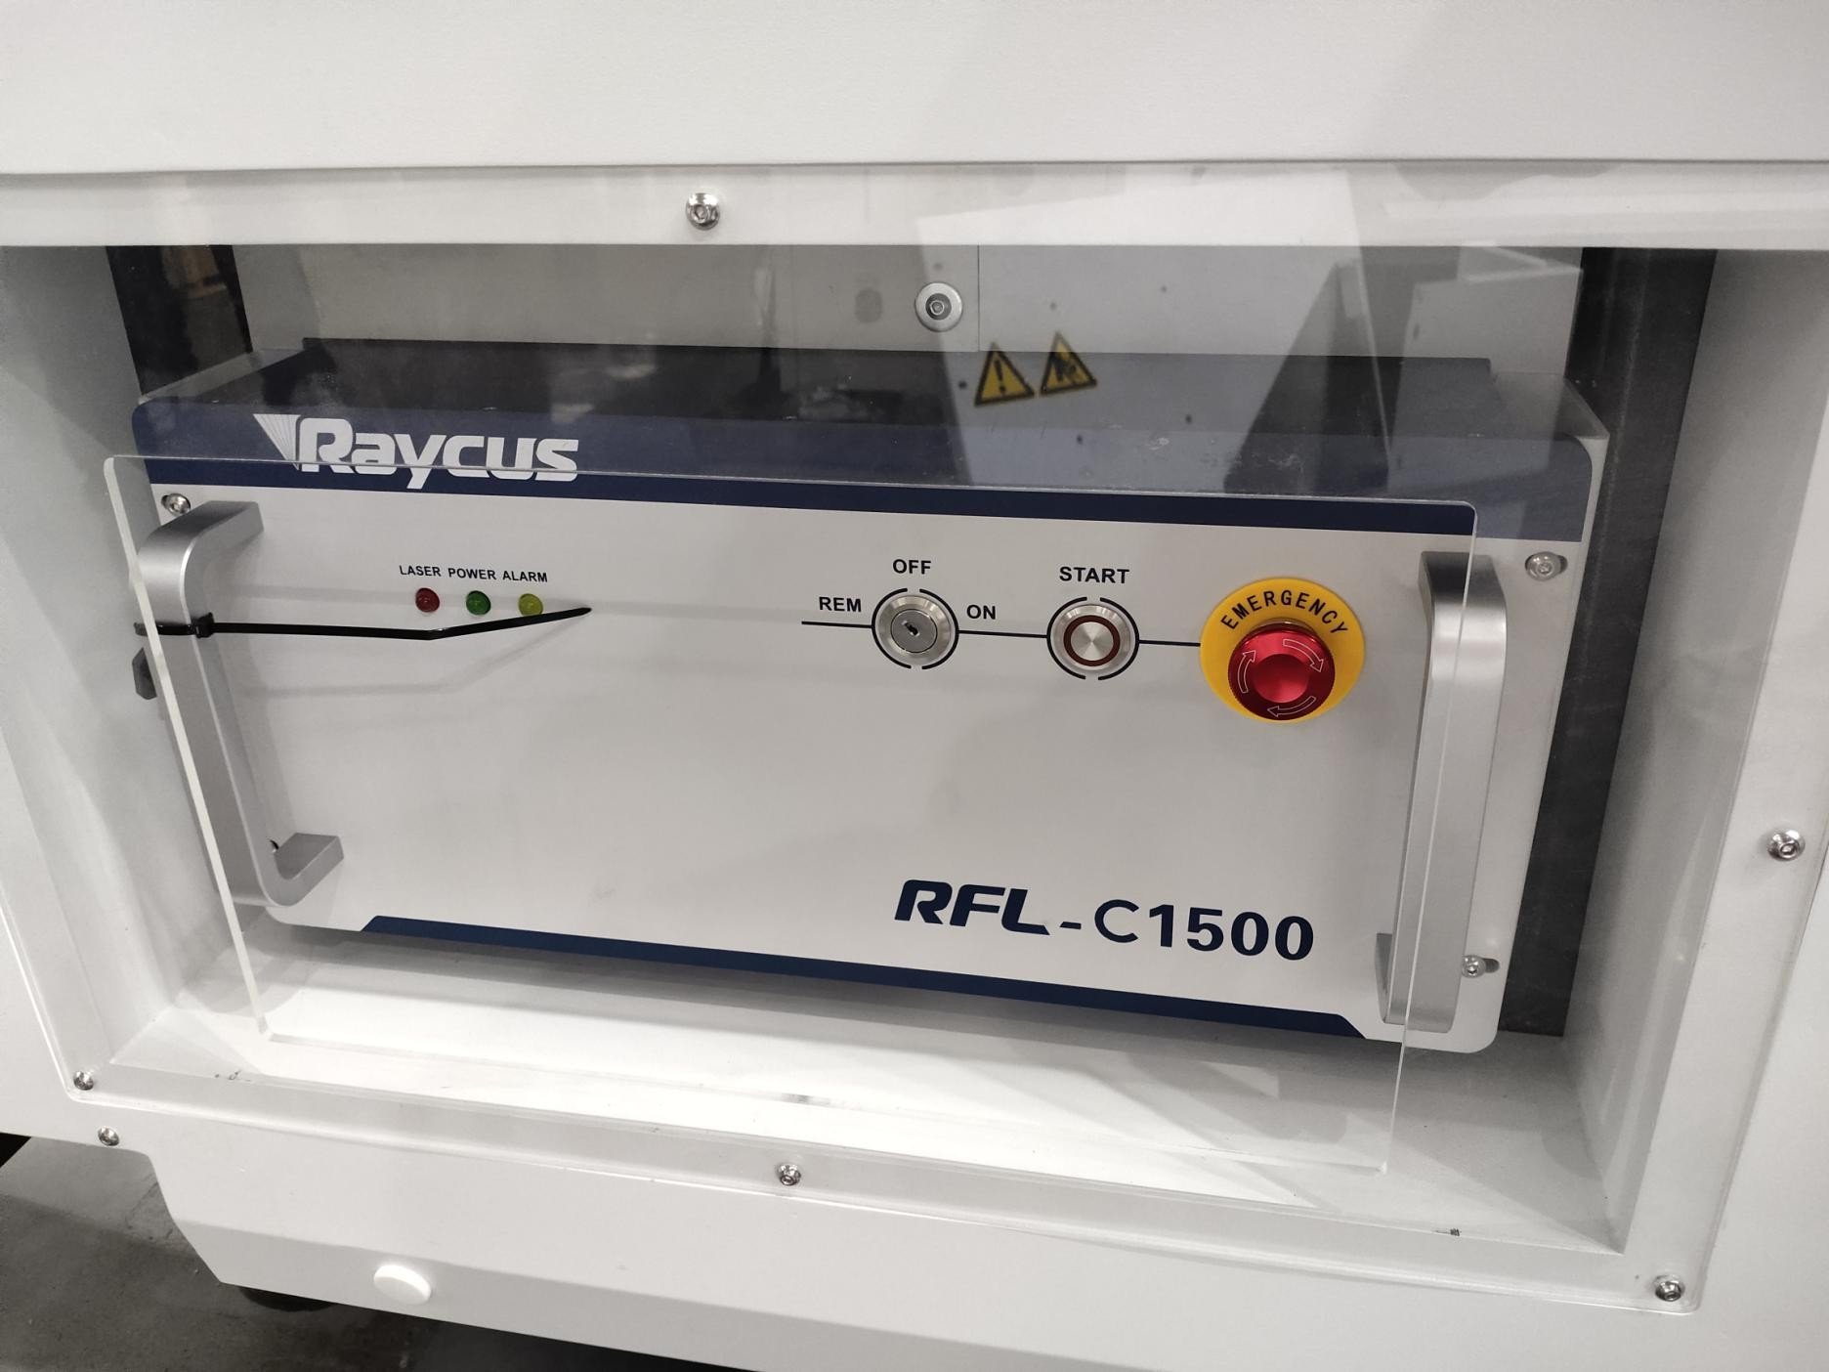
Кнопка аварийной остановки на
панели управления
Кнопка аварийной остановки на источнике лазерного излучения

Сброс аварийного останова и цепи безопасности

Сброс аварийного останова и отказа защитного оборудования:
Поверните кнопку аварийной остановки в направлении стрелки и отожмите кнопку аварийной остановки.
Нажмите кнопку сброса цепи безопасности на боковой стороне машины. Сбросьте активный аварийный сигнал на блоке ручного управления.

Кнопочный переключатель
Будьте осторожны! Все кнопочные переключатели, поврежденные по какой-либо причине или при ненормальной работе, должны быть заменены и проверены.

Обеспечение гарантийных обязательств
В течение гарантийного срока поставщик должен отремонтировать или заменить любую неисправность оборудования, вызванную дефектами материала или возникшие в рабочем процессе. Покупатель должен немедленно принять надлежащие меры для предотвращения более серьезного сбоя и помочь поставщику устранить указанный сбой.
Если покупатель желает обратиться за гарантией, он должен незамедлительно уведомить об этом поставщика в письменной форме в течение следующих семи дней или в течение гарантийного периода. Это единственные условия, применимые к поставленному оборудованию или любому отдельному оборудованию.
Гарантия основывается только на условиях, изложенных в этом пункте. Гарантия и ремонт должны осуществляться с разрешения компании Shanghai Engineering Group.
Гарантийный срок начинается с даты приемки оборудования и заканчивается по истечении 12 месяцев или 4000 часов работы, в зависимости от того, какое условие наступит ранее.
Настоящая гарантия не распространяется на дефекты, вызванные:
1) Прямые или косвенные последствия материалов, компонентов или конструкций, предоставленных покупателем или от его имени, его сотрудниками или третьими лицами.
2) Любые неоригинальные запасные части, кроме тех, что поставляются компанией Shanghai Engineering Group.
3) Неправильная установка или модификация оборудования без письменного согласия Shanghai Engineering Group.
В частности, эта гарантия не распространяется на любые соответствующие неисправности, вызванные естественным износом или неправильным использованием оборудования, а также ремонт или обслуживание любых конфликтных элементов и несоответствий, согласованных с поставщиками компонентов и субподрядчиками компонентов в оборудовании.

Техническая информация

Основная информация

Модель

Описание

Ручной сварочный аппарат использует сварочную головку с функцией сварки с колебанием лазерного пятна, которая может адаптироваться к различным типам волоконных лазеров. Имеет такие преимущества, как простота в эксплуатации, красивый сварной шов, высокая скорость сварки и может быть оснащен автоматической подачей проволоки, что компенсирует дефект, заключающийся в том, что сварной шов ручной лазерной сварки слишком широк, что приводит к недостаточной сварке. Сварочный материал: нержавеющая сталь, углеродистая сталь, алюминиевый сплав; Применимые отрасли: сложные и нерегулярные сварочные процессы при обработке листового металла, производство кухней и ванных комнат, лестниц и лифтов, полок, духовок, дверных и оконных ограждений из нержавеющей стали, распределительных коробок, продукции из нержавеющей стали и других отраслях промышленности;

Преимущества продукции
Поддержка хранения библиотеки процессов;
Панель управления напрямую устанавливает параметры механизма подачи проволоки в цифровом виде, что позволяет регулировать скорость подачи проволоки в соответствии со скоростью сварки;
Поддержка обработки (стандартная конфигурация 0,8, 1,0, 1,2, 1,6) нержавеющей стали, углеродистой стали, алюминиевой сварочной проволоки, сварочной проволоки 2,0, 2,5 опционально;
Система постоянно отслеживает рабочее состояние, контролирует работу лазера, чиллера и панели управления и собирает информацию о рабочем состоянии;
Прекрасно заменяет традиционную аргонно-дуговую сварку и электросварку при сварке тонкого листа из нержавеющей стали, железного листа, алюминиевого листа и других металлических материалов;
Легкий вес, небольшой размер, эргономичный дизайн, удобная ручка;
Замок безопасности открывается при прикосновении, чтобы уменьшить риск, вызванный неправильной эксплуатацией; Операция проста и удобна в использовании, с очень низкими требованиями к операторам;
Полностью герметичная конструкция имеет встроенные водные и воздушные контуры; Сильная защита от помех, встроенная изолирующая пластина;
Можно настроить лазер мощностью 500-2000 Вт;
Сварной шов красивый, быстрый, без следов сварки, без обесцвечивания, последующая полировка не требуется;
Оснащен устройством подачи проволоки, что делает сварку более простой и удобной;
Головка с функцией сварки с колебанием лазерного пятна может быть размещена внутри или снаружи, что удобно для эксплуатации, транспортировки и защиты оборудования.

Сварочная газовая система
Лазерному сварочному аппарату требуется только один газ (обычно азот). Газовый резервуар можно использовать до тех пор, пока внутренний газ не будет полностью израсходован, без проблем с дисбалансом во время перфорации или сварки. Быстрое время отклика цифрового сервоклапана и линия кратковременной подачи от клапана к сварному шву обеспечивают быстрое изменение давления воздуха без остановки в процессе резки и пробивки. Таким образом, высокотехнологичная и быстрая система подачи сварочного газа вместе с высокодинамичной сварочной головкой обеспечивают стабильность процесса резки.

Система контроля
Мощный ЧПУ является основой лазерной сварочной машины. Это может гарантировать, что все задачи могут быть выполнены быстро, без негативного влияния на производство. Важные компоненты оборудования (такие как сервопривод, лазерная режущая головка, емкостной датчик регулировки высоты, генератор лазерных импульсов, сервоклапан режущего газа и т. д.) интегрированы в единую систему управления с обратной связью, которая может контролировать каждую задачу лазера и процесс лазерной резки в микросекундном цикле.

Рабочий интерфейс
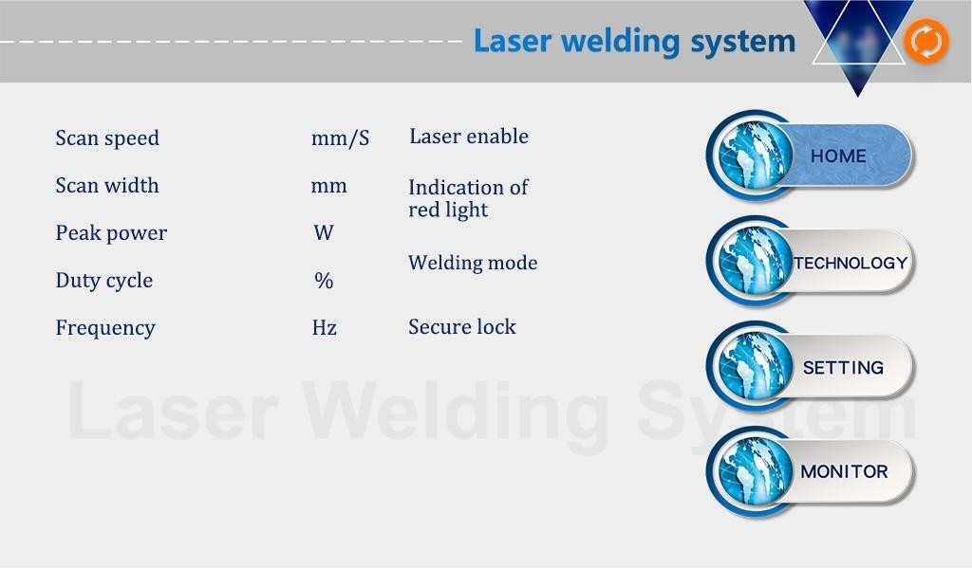

Электрическая панель управления
Электрический шкаф установлен посередине всей машины, что удобно для установки, а общая компоновка компактна и разумна.

Подробное описание

Части аппарата
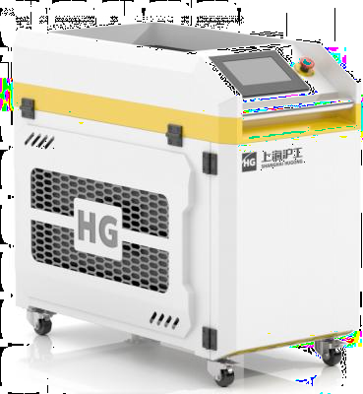

Номер | Наименование | Функция
1 | Панель управления | Управление аппаратом
2 | Система воздушного контура | Обеспечивание газа, необходимого для сварки
3 | Сварочная головка | Осуществление функций сварки
4 | Механизм подачи проволоки | Осуществление подачи проволоки
5 | Электрические компоненты | Осуществление функций электрических компонентов
6 | Лазер | Генерация лазерного излучения
7 | Система водяного охлаждения | Контроль температуры оборудования

Панель инструментов
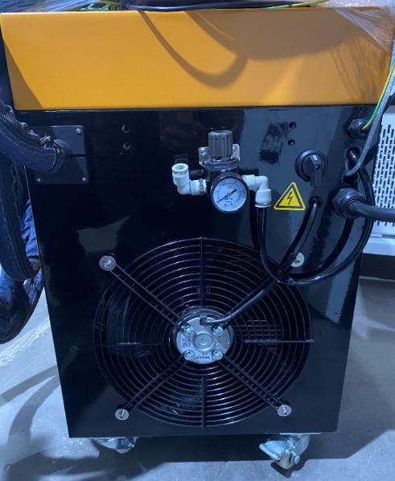
1.Давление

Перед любой разборкой, техническим обслуживанием и заменой соответствующих компонентов газового контура необходимо отключить источник воздуха и сбросить давление.
Обратите внимание, что подача воздуха должна быть отключена перед процессом замены частей оборудования.

Номер | Наименование | Установочное значение
1 | Реле давления | 0.1 | Азот

Сварное соединение

Сварочная головка может фокусировать высокоэнергетический лазерный луч, передаваемый по оптическому кабелю, на поверхность заготовки и одновременно передавать вспомогательный газ в зону обработки.
Головка продемонстрирована на рисунке ниже:
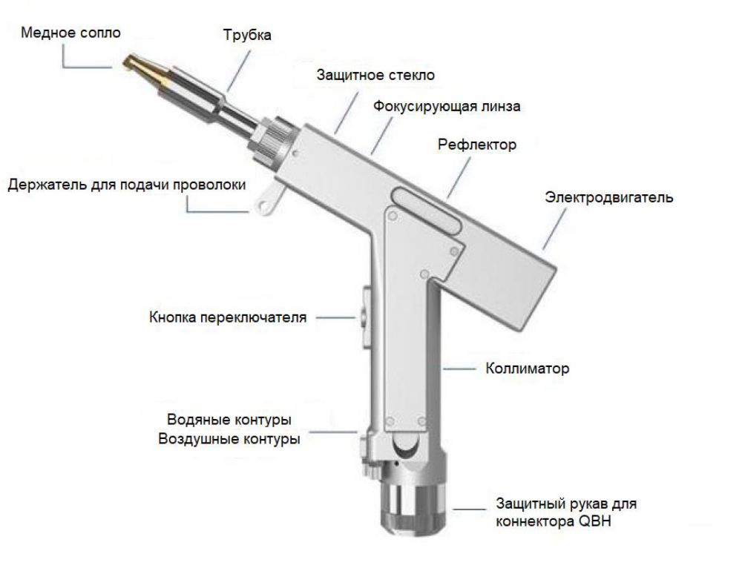

Технические параметры

Основные параметры

Основные параметры Характеристики

Амбиентная среда установки Ровная поверхность, без вибрации и ударов
Амбиентная рабочая температура (℃) 10～40 Влажность рабочей среды (%) ＜70 Система охлаждения Вода
Применимая длина волны 1064 нм（±10 нм）
Применимая мощность ≤2000 Вт
Коллиматор D20*5/F60
Фокус (режим сварки) D20*4.5/F150
Фокус (режим очистки) D20*4.5/F400
Рефлектор 30*14 T2
Характеристики защитного стекла 18*2
Максимальное давление воздуха 10 Бар
Диапазон регулировки фокуса по вертикали ±10 мм

Диапазон точечной регулировки (режим сварки)
0～6 мм
Точечная регулировка (режим очистки) 0～50мм Вес 0, 8 кг

Внимание
    - Перед подачей питания убедитесь, что вся машина надежно заземлена.
    - Пожалуйста, внимательно проверяйте головку лазера при ее использовании, чтобы предотвратить попадание пыли или других загрязнений. Пожалуйста, используйте специальную бумагу для линз при очистке головки лазера.
    - Если оборудование не используется в соответствии с принцами, указанными в данном руководстве, оно может работать ненормально.
    - При замене защитной линзы и фокусирующей линзы убедитесь, что они хорошо защищены.
    - Обратите внимание: когда красный свет не может выйти из медного сопла в первый раз, не нажимайте на курок для включения.

Объяснение терминов процесса
Скорость сканирования: скорость сканирования двигателя обычно устанавливается на 300-400
Ширина сканирования: ширина сканирования двигателя обычно 2-5 в соответствии с требованиями к сварке.
Пиковая мощность: фактическая выходная мощность во время сварки, а максимальная — фактическая мощность лазера.
Рабочий цикл: обычно устанавливается 100 %.
Частота импульсов: обычно предустановлена 1000 Гц
Положение фокуса: калибровочная трубка за медным соплом имеет положительный фокус при вытягивании наружу и отрицательный фокус при вытягивании внутрь, обычно между 0-5

Параметры процесса

Чем толще пластина, тем толще сварочная проволока, тем выше мощность и медленнее скорость подачи проволоки.

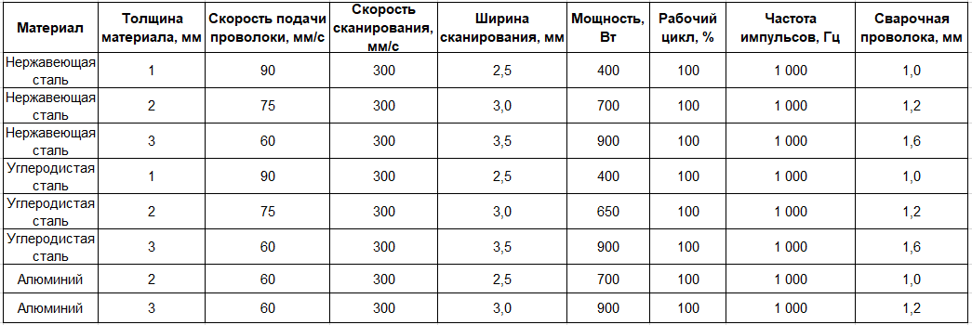
Параметры внутренней угловой сварки приведены для справки. Когда другие значения постоянны, чем ниже мощность, тем белее сварной шов. Когда мощность выше, сварной шов изменится с белого на черный. В это время его можно формировать с одной стороны.

Существует небольшая разница между процессами сварки углеродистой и нержавеющей стали, в то время как фокус сварки алюминиевых пластин в основном отличается. Пожалуйста, действуйте в соответствии с фактическими требованиями к сварке.

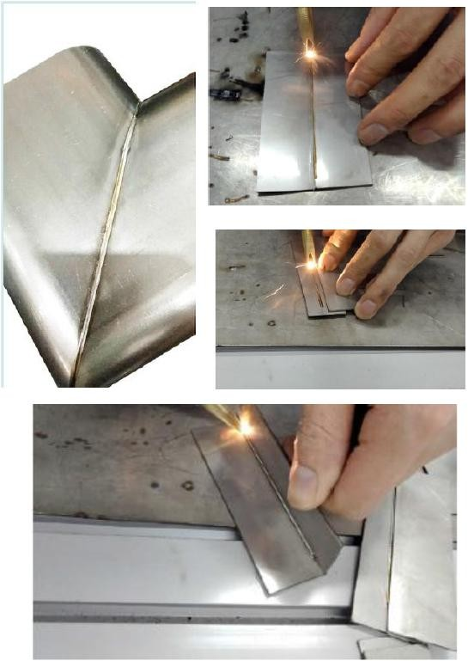
Примеры

Инструкция по установке

Требования к установке и рабочей среде

Сжатый воздух
Требования к качеству сжатого воздуха основаны на стандарте ISO 8573-1:
    - Максимальный размер твердых частиц 5 мкм (3 класс качества)
    - Максимальная концентрация частиц пыли 5мг/м3 (3 класс качества)
    - Максимальная температура точки росы +3°С (4 класс качества)
    - Содержание масла < 1 мг/м3 (класс качества 3)

Напряжение питания
Требования к напряжению питания машины приведены ниже:
    - Требуемое оборудованием напряжение питания: 220 В / 380 В (в зависимости от лазера)
    - Частота напряжения питания: 50 Гц или 60 Гц (в зависимости от системы охлаждения)
    - Колебания напряжения питания: максимум, +/- 7%
    - Характеристики срабатывания предохранителя: медленное

Осторожно!

Заземление в месте установки должно быть более 5 Ом (отдельное заземление).

Водяное охлаждение
    - Тип воды: мягкая вода
    - pH-фактор: от 6,5 до 7,5
    - Проводимость: 10 с/см

Источник вспомогательного воздуха для сварки (N2)
Вспомогательный газ необходим для облегчения процесса сварки. Режущий газ может автоматически выбираться контроллером ЧПУ. Вспомогательный газ может подаваться в систему из баллона или резервуара для жидкости. Потеря давления в линии вспомогательного газа очень важна, особенно для азота из резервуара (жидкого), поскольку давление подачи ограничено до 4 Па. Оборудование не оснащено редукционным клапаном. Клиент должен настроить редукционный клапан на газовом баллоне для контроля давления газа. Используйте фитинги (фитинги с компрессионным кольцом).
    - При монтаже газопроводов следует учитывать, что трубы должны быть очищены от грязи и жира, рекомендуются предварительно очистить трубы.
    - Газовые трубы должны быть загерметизированы на конце во время транспортировки и хранения, чтобы избежать загрязнения.
    - Не используйте для очистки какие-либо жиры или растворители. Например, для очистки можно использовать трихлорэтилен (ознакомьтесь с инструкциями по технике безопасности чистящего раствора). Тогда трубу необходимо промыть азотом.
    - В месте подключения вспомогательного сварочного газа должен быть установлен сажевый фильтр (60 микрон).
    - Во избежание потери давления и достижения большого расхода внутренний диаметр трубы (около 12-18 мм) необходимо выбирать в соответствии с расстоянием от газового баллона до точки подключения системы.
    - Регулятор должен быть в состоянии обрабатывать большой расход воздуха (O2 макс. 20 м3/ч, N2 макс. 66 м3/ч) и иметь резервную мощность.
    - Давление подачи газа в точке подключения газа должно быть
      - Азот 5 ± 2 Бар
    - Неиспользуемые трубки цилиндров всегда должны быть закрыты на конце, чтобы избежать попадания в них влаги или частиц.
    - Газ не должен содержать воды и масла и соответствовать или превышать следующие требования по чистоте:
      - Азот: H2O ≤ 10 ч/млн, O2 ≤ 20 ч/млн, Тяжелые углеводороды ≤ 1 ч/млн.

Условия эксплуатации
Оборудование должно быть установлено в помещении со стабильной температурой, в сухом и непыльном месте, рядом не должны вибрировать другие станки или оборудование, должны быть приняты меры предосторожности для изоляции станка от внешних источников вибрации.
- Допустимый диапазон температур +10°C ... +35°C (50°F ...95°F).

- Относительная влажность воздуха 20% 75%, временная максимальная 90%

Разбор оборудования
Рекомендуется, чтобы сервисные инженеры присутствовали во время разборки оборудования, чтобы контролировать более сложные технические моменты (распорки, расположенные в основании машины). Обратитесь к подробным инструкциям по установке, чтобы узнать, как разобрать компоненты машины и, если применимо, транспортировать их с помощью вилочного погрузчика или крана.

Перед транспортировкой оборудования необходимо подтвердить некоторые условия:
- Вес всей машины составляет 300 кг, и нагрузка на кран должна быть подходящей.
- Подъемный канат поднимается через нижнюю часть машины.
- Поднимите оборудование и медленно перемещайте его.
- Когда машина переместится в правильное положение, медленно опустите оборудование.

Руководство по эксплуатации

Уведомление о безопасности при эксплуатации
（1）Пожалуйста, носите защитные очки и защитные перчатки во время лазерной обработки. После включения питания
при включении источника питания лазера строго запрещается направлять дуло пистолета на тело и глаза человека. После завершения обработки заготовка все еще находится в высокотемпературном состоянии. Чтобы не обжечь руки, прикасаться к заготовке следует в перчатках.
（2）Во время сварки сварка и консоль не должны быть соединены с землей и должны использоваться правильно и безопасно;
（3）Наклоните угол как можно больше при использовании, что может увеличить срок службы
защитное стекло. Осторожно обращайтесь с ним во время эксплуатации. Категорически запрещается ронять сварочный пистолет, во избежание повреждения линзы;
(4 ）Если пистолет горячий, а выходная энергия мала, немедленно прекратите использование и
своевременно проверьте, повреждено ли защитное стекло. Строго запрещается пытаться использовать его до тех пор, пока не будет нормальной выходной энергии, что приведет к сжиганию лазером сварочного пистолета и угрозе личной безопасности;
(5）Своевременно заменяйте защитное стекло после его повреждения, чтобы не повредить оптическую линзу. Запрещается использовать ее без защитного стекла. Используйте квалифицированный чистый газ (азот и аргон), разумное давление воздуха (0,5 МПа) и соответствующий расход газа (не менее 20 л / мин);
(6）При использовании в течение длительного времени всегда проверяйте, находится ли направляющий лазерный луч сопла в центре выхода излучения. Если направляющий свет не находится в центре выхода, нажмите кнопку коррекции на системном интерфейсе, чтобы войти в интерфейс коррекции и отрегулировать источник направляющего света.
(7）Если медное сопло горит красным, проверьте, гладкая ли внутренняя стенка сопла. Если нет, замените его. Если поверхность гладкая, проверьте, находится ли красный свет в центре медного сопла. Если он не в центре, обратитесь к производителю;

(8）Если есть другие отклонения в процессе функционирования оборудования, своевременно свяжитесь с производителем.

Краткое изложение

В данном руководстве описываются базовая установка, заводские настройки, эксплуатация и техническое обслуживание аппарата лазерной сварки серии SUP, включающего функции очистки и резки, являющегося системой «3-в-1».
Система сверхинтенсивной лазерной сварки, очистки и резки «3-в-1» — это новейшая интегрированная система, которая одновременно поддерживает ручную лазерную сварку, лазерную очистку и резку металла. Рабочий режим можно свободно переключать в соответствии с различными потребностями применения, предоставляя разнообразные решения для различных прикладных задач пользователей.
Данный продукт включает в себя сварочную/чистящую головку и независимо разработанную систему управления, а также оснащен несколькими аварийными сигналами безопасности и активными настройками отключения питания. Разработан на основе продукции, серийно производимой нашей компанией, и зарекомендовал себя как высоко надежный и стабильный аппарат.
Оборудование может быть адаптировано к различным маркам волоконных лазеров, а оптическая конструкция и конструкция с водяным охлаждением оптимизированы таким образом, чтобы лазерная головка могла обеспечивать стабильную работу аппарата в течении длительного времени.
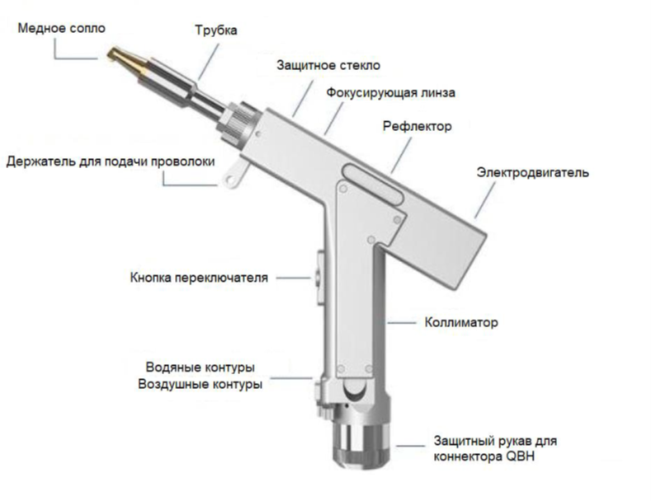

Особенности продукта:
- Основные характеристики: система управления «3-в-1» уникальной разработки обеспечивает гибкое переключение режимов сварки, очистки и резки, а также имеет несколько аварийных сигналов. Система проста и гибка в эксплуатации.
- Стабильность системы: все параметры видны, состояние всей машины отслеживается в режиме реального времени, проблемы можно диагностировать заранее, чтобы облегчить поиск и устранение неисправностей и обеспечить стабильную работу системы.
- Процесс: можно задавать параметры процесса и гибко пробовать различные эффекты для обработки металла.
- Стабильные параметры и высокая воспроизводимость: пока мощность лазера стабильна, параметры процесса будут воспроизводимыми, а эффективность будет значительно улучшена, если будут определены давление воздуха в сопле и состояние линзы.

Рабочая среда и параметры
Система «3-в-1» обеспечивает следующие схемы коллокации в соответствии с различными прикладными требованиями пользователей:
Схема I: ручная лазерная сварочная головка (SUP20T) + блок управления системой «3-в-1» + экран дисплея.
Эта схема согласования заключается в непосредственном использовании ручной лазерной сварочной головки (SUP20T) для выполнения сварки, очистки и резки. Достоинства этой схемы — экономичность и удобство использования, недостатки — ограниченный оптический выход и малая ширина сканирования.
В таблице 5.1 приведены требования к условиям эксплуатации и основные параметры ручной лазерной сварки (SUP20T):
Таблица 5.1 Требования к условиям эксплуатации и основные параметры Схемы I

Напряжение питания (В) | 380 В ± 20 переменного тока, 50/60 Гц
Среда установки оборудования | Плоская поверхность, без вибрации и ударов
Рабочая температура окружающей среды (℃) | 10～40

Влажность рабочей среды (%) | ＜70
Метод охлаждения | Водяное охлаждение
Применимая длина волны | 1064 нм (± 10 нм)
Применимая мощность | ≤2000 Вт
Коллимация | D20*5/F60
Фокус (режим сварки) | D20*4.5/F150
Фокус (режим очистки) | D20*4.5/F400
Отражение | 30*14 T2
Максимальное поддерживаемое давление воздуха | 9 Бар
Диапазон регулировки фокуса по вертикали | ±10 мм
Диапазон точечной регулировки (режим сварки) | 0～6 мм
Диапазон точечной регулировки (режим очистки) | 0～50 мм
Вес | 0,8 кг

Схема II: ручная лазерная сварочная головка (SUP20T) + фокусирующая линза F400 + блок управления системой «3-в-1» + экран дисплея.
Эта схема согласования заключается в непосредственном использовании ручной лазерной сварочной головки (SUP20T) для выполнения сварки, очистки и резки, но, когда аппарат используется для очистки, замените фокусирующую линзу F150 SUP20T на фокусирующую линзу F400. Преимущества этой схемы в относительной экономичности и удобстве. Ширина сканирования при очистке может достигать 50 мм, что выше, чем у первой схемы использования. Стандартная конфигурация – Схема II.
Требования к условиям эксплуатации и основные параметры оборудования в этой Схеме приведены в таблице 5.2:
Таблица 5.2 Требования к условиям эксплуатации и основные параметры Схемы II

Напряжение питания (В) | 380 В ± 20 переменного тока, 50/60 Гц
Среда установки оборудования | Плоская поверхность, без вибрации и ударов
Рабочая температура окружающей среды (℃) | 10～40
Метод охлаждения | Водяное охлаждение
Применимая длина волны | 1064 нм (± 10 нм)
Применимая мощность | ≤2000 Вт
Коллимация | D20*5/F60
Фокус (режим сварки) | D20*4.5/F150
Фокус (режим очистки) | D20*4.5/F400
Отражение | 30*14 T2
Максимальное поддерживаемое давление воздуха | 9 Бар
Диапазон регулировки фокуса по вертикали | ±10 мм
Диапазон точечной регулировки (режим сварки) | 0～6 мм
Диапазон точечной регулировки (режим очистки) | 0～50 мм

Внимание
    - Перед подачей питания убедитесь, что корпус всей машины надежно заземлен.
    - Выходная головка лазера соединена со сварочной головкой. Пожалуйста, внимательно проверьте выходную головку лазера, чтобы предотвратить попадание в нее пыли или других загрязнений. Пожалуйста, используйте специальную бумагу для линз при очистке выходной головки лазера.
    - Если оборудование не используется в соответствии с прицепами, указанными в данном руководстве, оно может находиться в ненормальном рабочем состоянии, что может привести к повреждению аппарата.

    - При замене защитной линзы и фокусирующей линзы убедитесь, что они хорошо защищены.
    - Обратите внимание: когда красный свет не может выйти из медного сопла в первый раз, не нажимайте на курок сварочного пистолета для запуска.

Установка и подключение

  - Определение интерфейса контроллера
Таблицеа5.3 демонстрирует определение интерфейса контроллера «3-в-1»:

Элемент системы |  | Определение | Тип сигнала | Подробное описание
Источник питания | 1 | -15V | Ввод | Подключите к V2 импульсный источник питания ± 15 В, подайте напряжение питания -15 В
Источник питания | 2 | GND | Справка | Подключить к любому COM импульсного источника питания ±15В
Источник питания | 3 | +15V | Ввод | Подключить к V1 импульсный источник питания ±15В, обеспечить напряжение питания +15В
Источник питания | 4 | GND | Справка | -V подключен к импульсному источнику питания 24 В
Источник питания | 5 | +24V | Ввод | +V подключен к импульсному источнику питания 24 В
ЖК-экран | 1 | G | Справка | Заземление
ЖК-экран | 2 | R | Отправитель | Направление данных: контроллер → ЖК-экран
ЖК-экран | 3 | T | Получатель | Направление данных: ЖК-экран →контроллер
ЖК-экран | 4 | V | Выход | Обеспечьте источник питания 24 В для ЖК-дисплея

Сигнальный интерфейс 1 | 1 | GND | Справка | Заземление цепей сигналов
Сигнальный интерфейс 1 | 2 | Аварийный сигнал давления воздуха | Ввод | Полярность сигнала тревоги можно установить на странице настроек и установить сигнал тревоги низкого уровня, когда он не используется.
Сигнальный интерфейс 1 | 3 | GND | Справка | Заземление цепей сигналов
Сигнальный интерфейс 1 | 4 | Аварийный сигнал охладителя | Ввод | Полярность сигнала тревоги можно установить на странице настроек и установить сигнал тревоги низкого уровня, когда он не используется.
Сигнальный интерфейс 1 | 5 | Надежно зафиксируйте опорное заземление | В изоляции | Режим сварки: соедините обрабатываемую заготовку и сформируйте петлю длиной 6 футов, чтобы предотвратить случайное излучение. Режим очистки: интерфейс приостанавливается, и программное обеспечение не принимает никаких решений.
Сигнальный интерфейс 1 | 6 | Безопасный замок | Ввод | Режим сварки: подключите синий провод трехжильного провода сварочной головки. Режим очистки: интерфейс приостанавливается, и программное обеспечение не принимает никаких решений.
Сигнальный интерфейс 1 | 7 | Выключатель сварочной головки 1 | Справка | Коричневый провод трехжильного провода, подключенный к сварочной головке.
Сигнальный интерфейс 1 | 8 | Выключатель сварочной головки 2 | Ввод | Синий провод трехжильного провода, подключенный к сварочной головке.

Сигнальный интерфейс 2 | 1 | Зарезервированный ввод | Ввод | Зарезервированный
Сигнальный интерфейс 2 | 2 | Зарезервированный ввод | Выход | Зарезервированный (синхронизировано с сигналом воздушного клапана)
Сигнальный интерфейс 2 | 3 | Защитный клапан- | Справка | Заземление цепей сигналов (опорное 2/4)
Сигнальный интерфейс 2 | 4 | Защитный клапан+ | Выход | Воздушный клапан открыт: выход 24 В; Воздушный клапан закрыт: нет выхода.
Сигнальный интерфейс 2 | 5 | Подача проволоки- |  | Режим сварки: сигнал переключателя подачи проволоки на машине для переноса проволоки, независимо от положительного или отрицательного. Режим очистки: подача проволоки не требуется, интерфейс приостанавливается.
Сигнальный интерфейс 2 | 6 | Подача проволоки+
Signal interface 3 | 1 | Сигнал о нарушенной функции лазера | Ввод | Сигнал
Signal interface 3 | 2 | Сигнал о включении лазера | Выход | Сигнал
Signal interface 3 | 3 | 24 В выходной сигнал | Выход | Выход 24 В, прямое выходное напряжение 24 В после включения питания.
Signal interface 3 | 4 | GND | Справка | Базовое заземление (базовое заземление для контакта 1/2/3/5)
Signal interface 3 | 5 | 0 ～ 10 В аналоговая величина | 0 ～ 10 В аналоговая величина | Подключиться к аналоговому количеству лазера DA+
Signal interface 3 | 6 | RF-(PWM-) | Выход | Сигнал широтно-импульсной модуляции лазера-
Signal interface 3 | 7 | RF+ (PWM+) | Выход | Сигнал широтно-импульсной модуляции лазера+

Клемма питания контроллера

Терминал питания использует интерфейс 5P и подключенный импульсный источник питания 24 В, импульсный источник питания ± 15 В для питания.
Обратите внимание, что импульсный источник питания 15 В разделен на положительный и отрицательный полюса, V1 подключен к +15В, V2 подключен к -15В, а любой COM на импульсном источнике питания 15 В подключен к контакту 2 GND!
Обратите внимание, что импульсный источник питания должен быть заземлен!

ЖК-терминал контроллера
Проводка ЖК-дисплея прилагается к машине и может быть подключена напрямую. См. Таблицу 5.3 выше для конкретных определений.

Сигнальный интерфейс контроллера 1
Интерфейс сигнала 1 использует интерфейс 8P, который является интерфейсом входного сигнала. Подробное определение интерфейса показано в таблице 5.4:
Таблица 5.4 Описание функций сигнального интерфейса 1

Signal interface 1
Номер | Определение сигнала | Описание функции
1 | GND | Если вам нужно включить входной порт сигнала тревоги давления воздуха (требуется проводка), установите «уровень тревоги давления воздуха» на странице настроек дисплея на тот же уровень, что и фактический уровень тревоги воздушного клапана.
2 | Аварийный сигнал давления воздуха
3 | GND | Если порт ввода сигнала тревоги резервуара для воды должен быть включен (требуется проводка), установите «уровень тревоги водяного охладителя» на странице настроек дисплея, чтобы он соответствовал фактическому уровню тревоги водяного охладителя.
4 | Аварийный сигнал резервуара для воды

5 | Надежно зафиксируйте опорное заземление | Режим сварки: напрямую подключен к заготовке.  Режим очистки: интерфейс приостанавливается, и программное обеспечение не принимает никаких решений.
6 | Безопасный замок | Режим сварки: Защитный заземляющий замок сварочной головки подключен к синему проводу трехжильного провода. Когда сварочная головка касается заготовки, на экране загорается предохранительный замок.  Режим очистки: интерфейс приостанавливается, и программное обеспечение не принимает никаких решений.
7 | Выключатель сварочной головки 1 | Подсоедините коричневый провод трехжильного провода.
8 | Выключатель сварочной головки 2 | Подсоедините черный провод трехжильного кабеля. Когда спусковой крючок нажат, кнопка триггера на экране будет включена.
Примечание: Обратите внимание, что только когда нет сигнала тревоги, а сигнал блокировки и выключателя отображается зеленым цветом, последующие выходные порты будут иметь нормальные выходные сигналы.

Сигнальный интерфейс контроллера 2
Сигнальный интерфейс 2 использует интерфейс 6P, и подробное определение функции показано в таблице 5.5:
Таблица 5.5 Описание функций сигнального интерфейса 2

Сигнальный интерфейс 2
Номер | Определение сигнала | Описание функции
1 | Зарезервированный ввод | Зарезервированный контакт
2 | Зарезервированный выход | Зарезервированный контакт
3 | Защитный клапан- | Воздушный клапан открыт: защитный воздушный клапан + выход 24 В; Воздушный клапан закрыт: защитный воздушный клапан + нет выхода.
4 | Защитный клапан+
5 | Подача проволоки- | Режим сварки: сигнал переключателя подачи проволоки на машине для переноса проволоки, независимо от положительного или отрицательного.  Режим очистки: подача проволоки не требуется, а  интерфейс приостановлен.
6 | Подача проволоки+

Сигнальный интерфейс контроллера 3
Сигнальный интерфейс 3 использует интерфейс 7P, а подробные определения функций показаны в таблице 2.4:
Таблица 5.6 Описание функций сигнального интерфейса 3

Сигнальный интерфейс 3
Номер | Определение сигнала | Описание функции
1 | Сигнал ненормативной функции лазера | Если вам нужно включить его (требуется проводное соединение), установите «Уровень тревоги лазера» на странице настроек экрана, чтобы он соответствовал фактическому уровню тревоги лазера.
2 | Включение лазера | Включите +, подключите к + лазера.
3 | Выход 24 В | Выход 24 В, прямое выходное напряжение 24 В после включения питания

4 | GND | Общее заземление (опорная точка для контакта 1/2/3/5)
5 | Аналог + | Аналоговый выход (по умолчанию аналоговое напряжение 0～10 В).
6 | RF-(PWM-) | ШИМ-модулированный сигнал
7 | RF+ (PWM+) | Сигнал модуляции PWM+

Блок-схема подключения контроллера
Режим подключения контроллера «3-в-1» немного отличается в разных режимах, как показано на рис. 5.1:
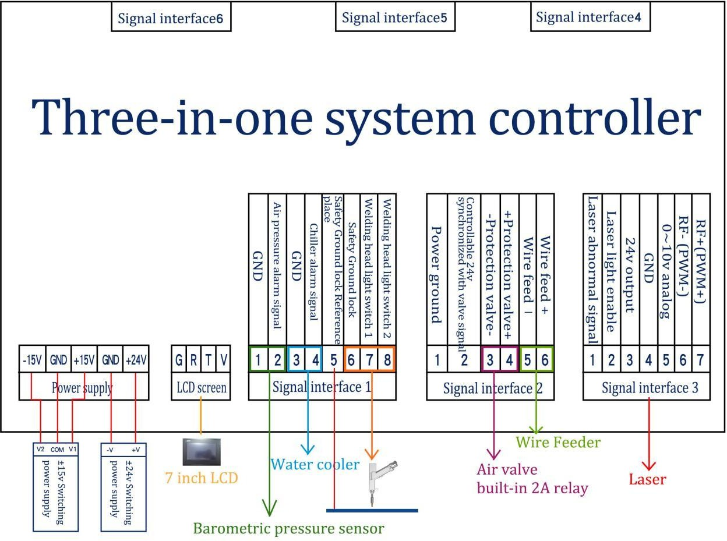

Примечание. Заземляющий провод импульсного источника питания должен быть надежно заземлен!
Примечание: Импульсный источник питания ± 15 В, конец COM и импульсный источник питания +24 В - конец V (0 В) должны быть подключены к GND. Корпус импульсного блока питания должен быть заземлен, в противном случае может отсутствовать засветка и другие аномалии.

Входной оптоволоконный интерфейс
Сварные соединения SUP применимы к большинству промышленных лазерных генераторов. Обычные волоконно-оптические разъемы включают IPG, Ruike, Chuangxin, Feibo, Hotspur, Jept, Caplin и т. д. Оптические компоненты должны содержаться в чистоте, а перед эксплуатацией необходимо удалить всю пыль с их поверхности. При вставке оптического волокна головка сварочного пистолета должна располагаться горизонтально, чтобы предотвратить попадание пыли на интерфейс.

Интерфейс охладителя защитного газа и воды
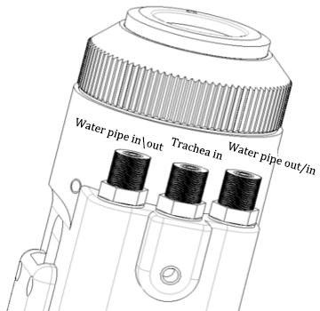
Интерфейс газовой трубы может быть установлен со шлангом с внешним диаметром 6 мм и внутренним диаметром 4 мм. Вход воздуха находится посередине, а трубы входа и выхода воды - с обеих сторон (независимо от направлений входа и выхода), как показано на рисунке ниже:
Рис. 5.2 Схема водопроводных и газовых труб
Водяной контур системы охлаждения и водяной контур оптоволоконной головки соединены последовательно, как показано на следующем рисунке:

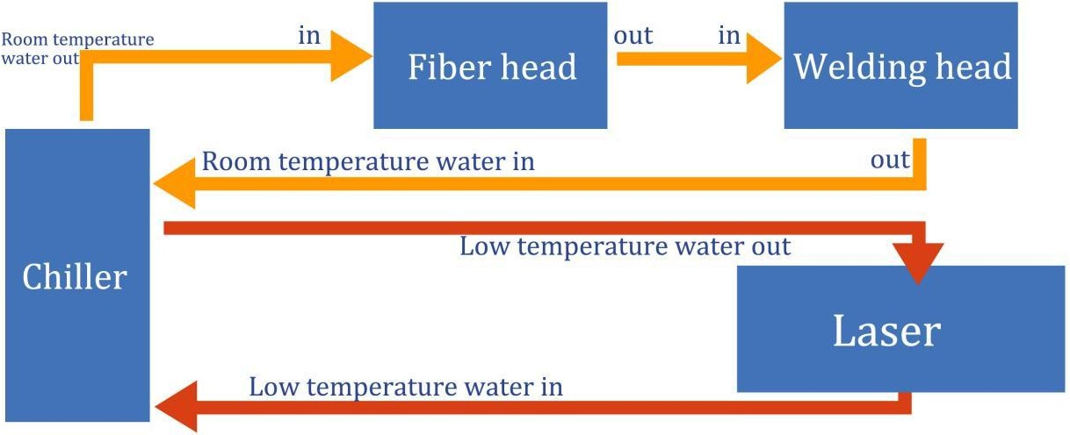

Рис. 5.3 Схематическая диаграмма пути прохождения воды между сварочным соединением и оптоволоконной головкой

Интерфейс соединения между сварочным пистолетом и блоком управления
Для соединения сварочного пистолета и блока управления используются три провода, в том числе два провода линии питания двигателя, пять жил сигнальной линии двигателя и три провода блокировки заземления и линии триггерной кнопки.

Руководство по эксплуатации панели управления
Номер версии панели управления системы «3-в-1» — 532. Вы можете просмотреть версию системы на странице мониторинга. Последние три цифры обозначают версию ПКП.

1. Режим сварки
- Домашняя страница
Рисунок 5.4 Домашняя страница панели управления
① В этом интерфейсе вы можете видеть текущие параметры процесса (процесс не может быть изменен на этой странице) и информацию о сигналах тревоги в реальном времени.
② Когда аппарат включен, активация по умолчанию включена, по умолчанию горит красный индикатор LINE, а режим сварки является непрерывным. Когда включение отключено, сигнал включения не будет отправлен на лазер, который можно использовать для проверки функции дегазации. Выключите красную световую индикацию, и двигатель перестанет использовать функцию с колебанием пятна. В это время красный свет является точкой для регулировки центрального положения. Режим сварки делится на непрерывную и точечную сварку. При выборе точечной сварки необходимо установить тип точечной сварки на странице настройки.

③ Блокировка заземления безопасности разделена на серый и зеленый. Когда контакты 5 и 6 сигнального интерфейса 1 короткозамкнуты, это будет отображаться зеленым цветом. В это время его можно включить, управляя сигнальными штифтами «выключатели сварочной головки 1 и 2».

④ Оранжевая кнопка в правом верхнем углу — кнопка переключения режима. Щелкните ее, чтобы перейти к интерфейсу выбора режима очистки.

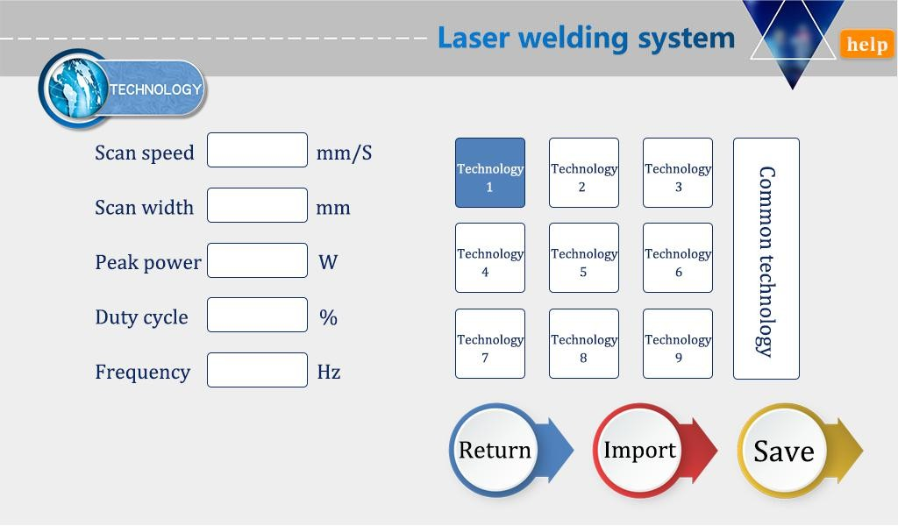
- Страница процессов
Рисунок 5.5 Страница процесса панели управления
Диапазон скоростей сканирования: 2~6000 мм/с;
Диапазон пиковой мощности: 1 Вт ~ x Вт, x - мощность лазера на странице настроек;
Диапазон рабочего цикла: 0~100%, настройка по умолчанию 100%, которую обычно не нужно менять;
Диапазон частоты импульсов: 5～100000Гц, рекомендуется 5～5000Гц;
Вопросы, требующие внимания:
① Интерфейс процесса содержит параметры процесса для отладки. В этой версии есть 10 процессов, которые можно сохранить.
② Параметры на странице процесса можно изменить, щелкнув поле ввода. После

внесения изменений нажмите OK, а затем сохраните. При использовании нажмите Импорт (Изменить, сохранить Импорт).
③ Некоторые лазеры не могут излучать свет мощностью менее 10%. Когда пиковая мощность страницы процесса составляет менее 10% от максимальной мощности лазера на странице настроек, все выходные сигналы в норме, но свет может не излучаться.
④ Рабочий цикл по умолчанию равен 100 %, и его обычно не нужно изменять. В это время частота импульсов не работает. При необходимости отрегулируйте в соответствии с фактическими потребностями. Пример: пиковая мощность 300 Вт, рабочий цикл 50%, частота импульсов 1000 Гц. Период светового потока составляет 1 мс, 0,5 мс - световой поток 300 Вт, 0,5 мс - световой поток отсутствует, и цикл повторяется. Шумы в точке сварки являются нормальными. Фактическая ситуация зависит от параметров лазера.
⑤ Нажмите кнопку «Справка» в правом верхнем углу экрана, чтобы получить дополнительные пояснения по соответствующим параметрам.

- Страница настройки
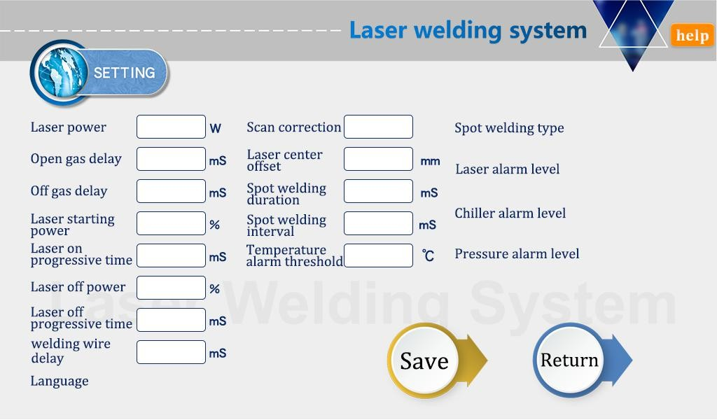
Рисунок 5.6 Страница настроек панели управления

Нажмите «Settings» на главной странице и введите его на странице ввода пароля во всплывающем окне для входа на страницу настроек.
① Мощность лазера – это максимальная мощность, откалиброванная производителем лазера, пожалуйста, заполните правильно.
② Задержка переключения газа по умолчанию составляет 200 мс, а диапазон составляет от 0 мс до 3000 мс.
Например, установите задержку открытия газа на 1000 мс и задержку закрытия газа на 500 мс. Фактический эффект таков: нажмите курок сварочного пистолета, и газ будет выпущен в течение 1000 мс. Отпустите курок и продолжайте выпускать воздух в течение 500 мс после того, как лазер перестанет излучать свет. Разумная настройка задержки переключения газа может хорошо защитить расплавленную ванну от окисления и предотвратить повреждение линзы обратным шлаком.
③ Когда аппарат включен, N1% мощности процесса постепенно достигает 100%; Когда свет выключен, мощность процесса постепенно увеличивается от 100% до N2; (как показано на рисунке ниже):
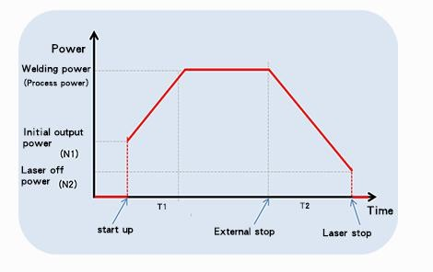
Рисунок 5.7
— Как правило, оптическая мощность переключения устанавливается на 20%, а постепенное время переключения оптики составляет 200 мс;

④ Компенсация задержки подачи проволоки относится к времени опережения подачи проволоки относительно светового выходного сигнала, которое можно использовать в сочетании с функцией возврата, и по умолчанию она не установлена;
⑤ Максимальное пороговое значение температуры составляет 65 ℃. Когда это значение установлено на 0, температурный аварийный сигнал не будет обнаружен;
⑥ Коэффициент коррекции сканирования = целевая ширина линии/измеренная ширина линии в диапазоне 0,01~4.
Общая настройка 1;
⑦ Центр лазера смещается на -3~3 мм, перемещаясь влево при уменьшении и вправо при увеличении, что используется для регулировки центра красного света оси;
⑧ Сигнал аварийного уровня давления воздуха/охладителя воды/лазера по умолчанию низкий. При использовании этого сигнала тревоги установите уровень тревоги, соответствующий уровню внешнего оборудования;
⑨ Продолжительность точечной сварки — время освещения в каждом цикле режима точечной сварки, а интервал точечной сварки — время выключения света в каждом цикле режима точечной сварки;
⑩ Щелкните поле «Язык» в левом нижнем углу, чтобы переключить язык интерфейса.
Текущая версия поддерживает китайский, английский, западный и португальский (или китайский, английский, западный и русский). Нажмите кнопку «Справка» в правом верхнем углу, чтобы получить более актуальную информацию о параметрах.

- Страница мониторинга

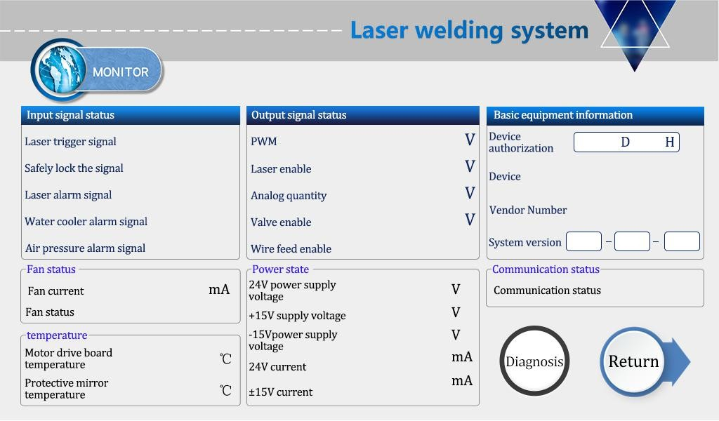

Рисунок 5.8 Страница мониторинга
На этой странице отображается состояние каждого сигнала и информация об оборудовании. Обратите внимание, что этот интерфейс мониторинга отображается только тогда, когда интерфейс настроек на китайском языке, в противном случае это страница мониторинга других версий.
① Статус входного сигнала
Сигнал триггера лазера: нажмите триггер сварки, контакты 7 и 8 сигнального интерфейса 1 подключены, и статус меняется с серого на зеленый.
Сигнал блокировки защитного заземления: он надежно закреплен на заготовке. Когда медное сопло головки пистолета касается заготовки, этот статус меняется с серого на зеленый и вступает в силу.
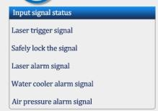
Аварийный сигнал лазера/охладителя воды/давления воздуха: следите за состоянием уровня этих интерфейсных входов в режиме реального времени.

Рисунок 5.9 Страница «Мониторинг» — строка состояния входного сигнала

② Статус выходного сигнала
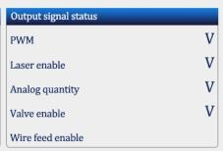
Когда сигнал выводится, сигнал в этой области немедленно меняется и может быть просмотрен напрямую. Сигнал мониторинга представляет собой сигнал цепи, обновляемый в режиме реального времени, который будет колебаться в определенном диапазоне и иметь погрешность менее 0,3 В относительно конечного выходного сигнала.

Рисунок 5.10 Страница «Мониторинг» — строка состояния выходного сигнала
③ Основная информация об оборудовании
Авторизация устройства: Вы можете авторизовать использование устройства в течение длительного времени. Когда устройство используется дольше установленного времени, авторизация прекращается. Заводская авторизация по умолчанию действительна в течение длительного времени. Если вам необходимо шифрование и дешифрование, обращайтесь в нашу компанию.
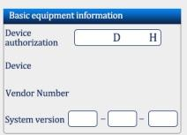
Версия системы: три группы цифр, первая группа — аппаратная версия, вторая группа — программная версия микроконтроллера, а третья группа — версия сенсорного экрана.

Рисунок 5.11 Страница «Мониторинг» — настройка панели основной информации

④ Состояние питания
Отображение напряжения питания и тока устройства в режиме реального времени.
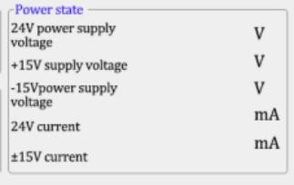

⑤Состояние передачи сигналов

Рисунок 5.12 Страница мониторинга — строка состояния питания

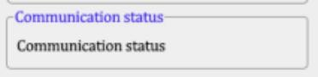
Отображается связь между сенсорным экраном и материнской платой. Если нет синхронизации, проверьте линию подключения экрана.

⑥ Диагностика
Рисунок 5.13 Страница «Мониторинг» — строка состояния передачи сигналов

Нажмите кнопку «Диагностика» в интерфейсе мониторинга, чтобы войти в интерфейс диагностики. В это время свет не будет излучаться, что используется для измерения того, имеет ли каждый сигнальный порт фактический выход. Как правило, выходное значение соответствует обнаруженному значению. В случае несоответствия нагрузка является ненормальной. Например, когда лазер не излучает свет, реальный ответный сигнал может быть отправлен путем переключения одного порта и использования программного обеспечения для мониторинга лазера или мультиметра для измерения.

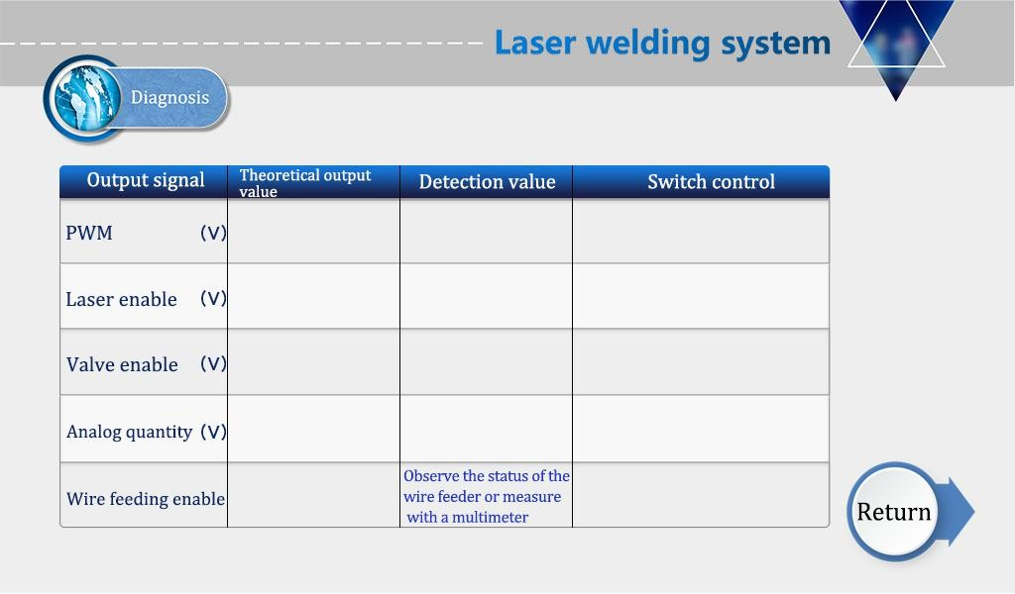
Рисунок 5.14 Страница диагностики
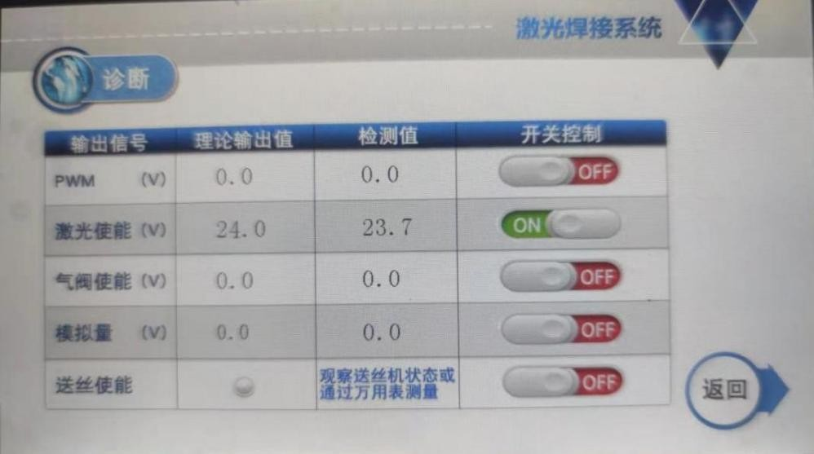
Рисунок 5.15 Изображение эффектов на странице диагностики

Режим резки труб
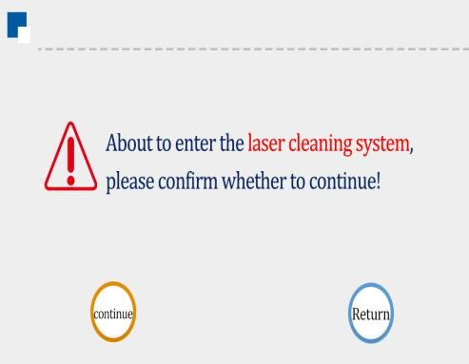
Рис. 5.16 Режим сварки: домашняя страница Рис. 5.17 Страница переключения режимов

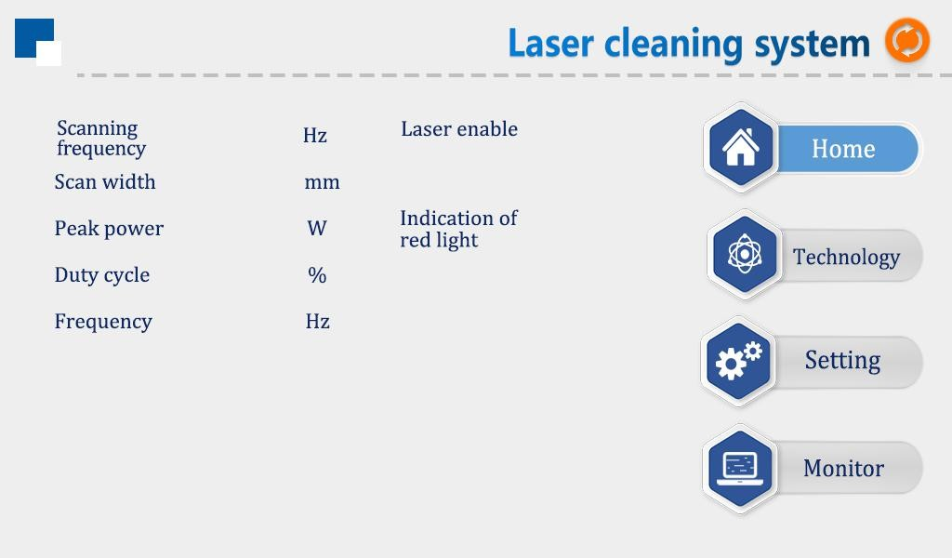
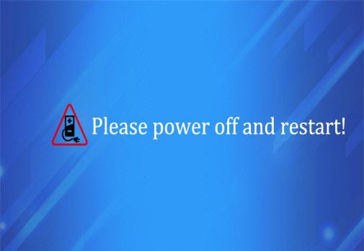
Нажмите кнопку переключения на домашней странице режима сварки, чтобы перейти на страницу переключения режимов. Нажмите «Продолжить» и переключитесь в режим очистки после выключения питания и перезагрузки в соответствии с подсказкой системы.
Рис. 5.18 Страница с подсказкой Рис. 5.19 Режим очистки: домашняя страница
Этот же метод можно использовать для переключения из режима очистки в режим сварки.

Режим очистки
- Домашняя страница
Рисунок 5.20 Режим очистки: домашняя страница
① В этом интерфейсе вы можете видеть текущие параметры процесса (процесс не может быть изменен на этой странице) и информацию о сигналах тревоги в реальном времени.
② Когда включение отключено, сигнал включения не будет отправлен на лазер, который можно использовать для проверки функции дегазации. Выключите красную световую индикацию, и двигатель перестанет использовать функцию колебания пятна. В это время красный свет является точкой для регулировки центрального положения.

③ Этот режим больше не обнаруживает сигнал блокировки защитного заземления, поэтому нет необходимости изменять проводку после переключения режима.
④ Оранжевая кнопка в правом верхнем углу — это кнопка переключения. Щелкните ее, чтобы переключиться на интерфейс режима сварки.
- Страница процессов
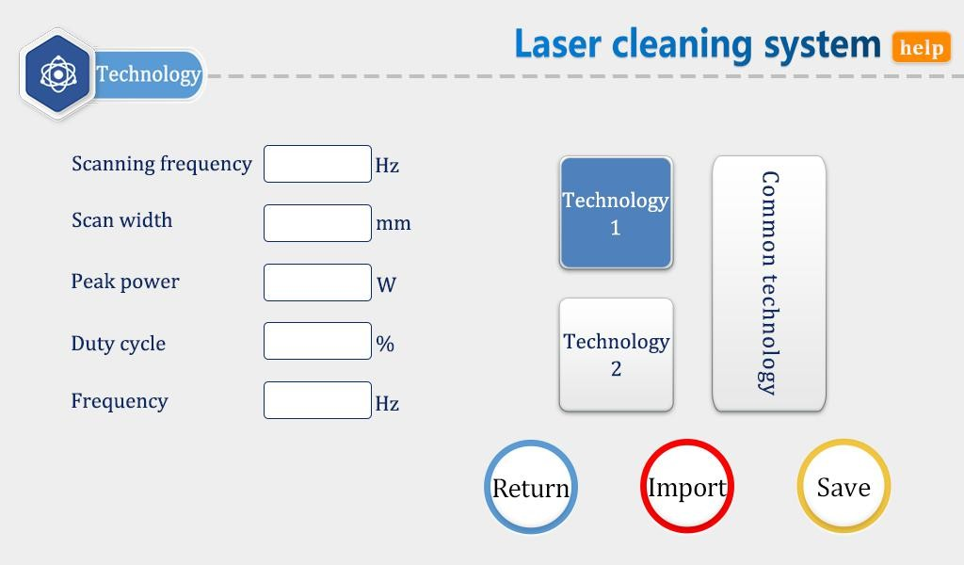
Рисунок 5.21 Процессы режима очистки
Диапазон частот сканирования: 0~100 Гц;
Диапазон ширины сканирования: 0~20 мм/50 мм/150 мм, максимальная ширина выбирается в зависимости от корпуса пистолета и модели фокусирующего объектива. Подробности смотрите на странице выбора модели.
Диапазон пиковой мощности: 1 Вт ～ x Вт, где x — мощность лазера, установленная на странице настроек;
Диапазон рабочего цикла: 0~100%, настройка по умолчанию 100%, которую обычно не нужно менять;
Диапазон частоты импульсов: 5～100000Гц, рекомендуется 5～5000Гц;
Вопросы, требующие внимания:
① Интерфейс процесса содержит параметры процесса для отладки. Эта версия может сохранить в общей сложности три процесса.
② 2 × частота сканирования × ширина сканирования = фактическая скорость сканирования. Поддержание одной и той же частоты сканирования может обеспечить относительно равномерную сканирующую дорожку с разной шириной сканирования.

.
③ Параметры на странице процесса можно изменить, щелкнув поле ввода. После внесения изменений нажмите OK, а затем сохраните. При использовании нажмите Импорт (Сохранить измененный Импорт).
④ Некоторые лазеры не могут излучать свет мощностью менее 10 %. Когда пиковая мощность страницы процесса составляет менее 10% от максимальной мощности лазера на странице настроек, все выходные сигналы в норме, но свет может не излучаться.
⑤ Рабочий цикл по умолчанию равен 100 %, и его обычно не нужно изменять. В это время частота импульсов не работает. При необходимости отрегулируйте в соответствии с фактическими потребностями. Пример: пиковая мощность 300 Вт, рабочий цикл 50%, частота импульсов 1000 Гц. В это время период светового потока составляет 1 мс, 0,5 мс - световой поток 300 Вт, 0,5 мс - световой поток отсутствует, и цикл повторяется. Шумы в точке сварки являются нормальными. Фактическая ситуация зависит от параметров лазера.
⑥ Нажмите кнопку «Справка» в правом верхнем углу экрана, чтобы получить дополнительные пояснения по соответствующим параметрам.
⑦ Для получения дополнительной информации о процессе вы можете просмотреть его в процессе апплета We Chat.
- Страница настроек
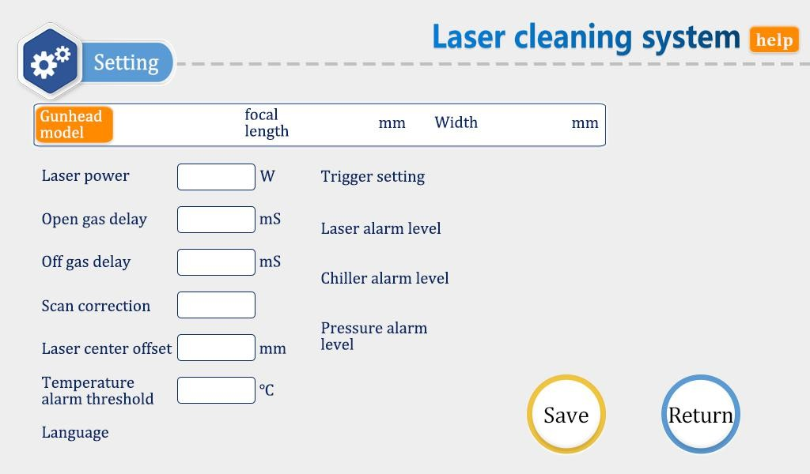

Рисунок 5.22 Страница настроек режима очистки

Нажмите «Settings» на главной странице и введите его на странице ввода пароля всплывающего окна, чтобы войти на страницу настроек. По сравнению с режимом сварки на странице настроек режима очистки удаляются некоторые параметры, которые не используются для очистки, и добавляются «модель головки пистолета» и «настройка триггера» — два параметра, предназначенные для очистки.
① Мощность лазера – это максимальная мощность, откалиброванная производителем лазера, пожалуйста, заполните правильно;
② Задержка переключения газа по умолчанию составляет 200 мс, а диапазон составляет от 0 мс до 3000 мс;
③ Корректировка сканирования по умолчанию равна 1, а диапазон составляет 0,1–4. Коррекция сканирования × Страница обработки «ширина сканирования» = фокус Фактическая ширина сканирования в точке (± 3 мм);
④ Смещение центра лазера по умолчанию равно 0 мм в диапазоне от -75 мм до +75 мм. Двигайтесь влево при уменьшении, двигайтесь вправо при увеличении, Примените, чтобы отрегулировать центр красного света оси;
⑤ Пороговое значение тревоги по температуре по умолчанию составляет 65 ℃, и тревога недействительна, если она установлена на 0 ℃.
⑥ Настройка триггера: если выбран двойной щелчок, дважды нажмите триггер, чтобы он загорелся, что может предотвратить случайное прикосновение.
⑦ Сигнал аварийного уровня давления воздуха/охладителя воды/лазера по умолчанию низкий. При использовании этого сигнала тревоги установите уровень тревоги, соответствующий уровню внешнего оборудования;
⑧ «Модель головки пистолета» Щелкните оранжевую область, чтобы перейти на страницу выбора модели, и выберите соответствующую ширину сканирования в зависимости от конкретной модели. Если ширина не соответствует модели, лазер может попасть внутрь пистолета и повредить изделие.

- Страница выбора ширины сканирования
① «Фокусное расстояние SUP20S-150 мм — ширина 20 мм» соответствует стандартной заводской конфигурации ручного сварочного пистолета 20S. После выбора этой модели необходимо только разобрать шкалу на передней части сварочного пистолета и установить соответствующую прошивку для использования. В настоящее время максимальная ширина очистки составляет 20 мм.
② «Фокусное расстояние SUP20S-400 мм — ширина 50 мм» соответствует расширенной конфигурации ручного сварочного пистолета 20S. После выбора этой модели необходимо снять переднюю калибровочную трубку и заменить фокусирующую линзу на линзу D20-F400. В настоящее время максимальная ширина очистки составляет 50 мм.
③ «Фокусное расстояние SUP20C-400 мм - ширина 150 мм» соответствует стандартной конфигурации 20C, и весь корпус пистолета необходимо заменить на чистящий пистолет 20C. В это время блок управления и экран не нуждаются в замене, а максимальная ширина очистки составляет 150 мм.

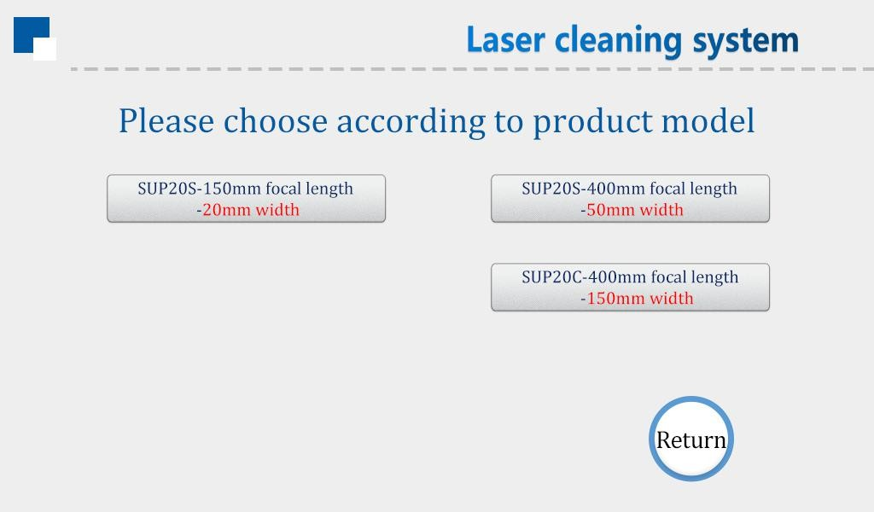

Рисунок 5.23 Страница выбора системы очистки
- Страница мониторинга очистки

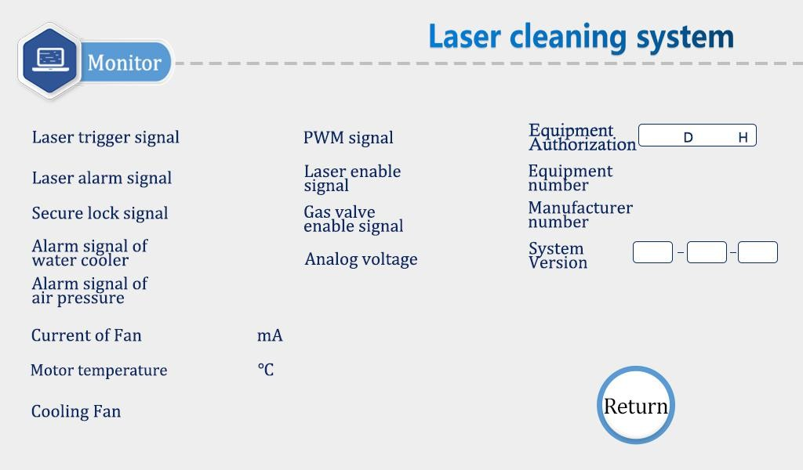

Рисунок 5.24 Страница мониторинга системы очистки
На этой странице отображается состояние каждого сигнала и информация об оборудовании. Обратите внимание, что этот интерфейс мониторинга отображается только тогда, когда интерфейс настроек на китайском языке, в противном случае это страница мониторинга других версий.
① Статус входного сигнала
Сигнал триггера лазера: нажмите триггер сварки, контакты 7 и 8 сигнального интерфейса 1 подключены, и статус меняется с серого на зеленый.
Аварийный сигнал лазера/охладителя воды/давления воздуха: следите за состоянием уровня этих интерфейсных входов в режиме реального времени.

Рисунок 5.25 Страница мониторинга — строка состояния входного сигнала

② Состояние выходного сигнала
Когда сигнал выводится, сигнал в этой области немедленно меняется и может быть просмотрен напрямую. Сигнал мониторинга представляет собой сигнал цепи, обнаруженный в режиме реального времени, который будет колебаться в определенном диапазоне, а погрешность составляет менее 0,3 В. По сравнению с режимом сварки сигнал подачи проволоки больше не выводится в режиме очистки.
Рисунок 5.26 Страница мониторинга — строка состояния выходного сигнала
③ Основная информация об оборудовании
Авторизация устройства: Вы можете авторизовать использование устройства в течение длительного времени. Когда устройство используется дольше установленного времени, авторизация прекращается. Заводская авторизация по умолчанию действительна в течение длительного времени. Если вам необходимо шифрование и дешифрование, обращайтесь в нашу компанию.
Версия системы: три группы цифр, первая группа — аппаратная версия, вторая группа — программная версия микроконтроллера, а третья группа — версия сенсорного экрана.

Рисунок 5.27 Страница «Мониторинг» — установка столбца основной информации

④ Состояние питания
Отображение напряжения питания и тока устройства в режиме реального времени.
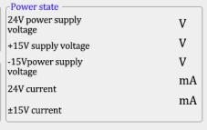
Рисунок 5.28 Страница мониторинга — строка состояния питания
⑤ Состояние передачи сигналов
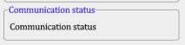
Отображается связь между сенсорным экраном и материнской платой. Если он не синхронизирован, проверьте линию подключения экрана.

⑥ Диагностика
Рисунок 5.29 Страница мониторинга — строка состояния передачи сигналов

Нажмите кнопку «Диагностика» в интерфейсе обнаружения, чтобы войти в интерфейс диагностики. В это время свет не будет излучаться, что используется для измерения того, имеет ли каждый сигнальный порт фактический выход. Как правило, выходное значение соответствует обнаруженному значению. В случае несоответствия нагрузка является ненормальной. Например, когда лазер не излучает свет, реальный ответный сигнал может быть отправлен путем переключения одного порта и использования программного обеспечения для мониторинга лазера или мультиметра для измерения.

Рисунок 5.30 Страница диагностики режима очистки

Функция резки

В системе нет профессионального режима резки. В зависимости от фактической мощности лазера режим сварки можно использовать для резки листового металла. Если вам нужно использовать функцию резки, используйте режущее медное сопло и установите ширину сканирования на 0 мм.

- Руководство по применению

Советы по безопасности
При включенном лазере необходимо носить защитные перчатки и очки для защиты от лазера.
Примечание: при вводе в эксплуатацию и при регламентом обслуживании станка все оптические элементы должны находиться в чистом помещении, а руки должны быть тщательно вымыты.

Отладка фокуса
Если вы используете его в первый раз, сначала отрегулируйте фокус лазера точно по положению сварочного изделия, как показано на Рисунке 6-1 ниже. Лазерный луч, выходящий из сопла сварочного пистолета, представляет собой луч с лазерным фокусом. Мы можем отрегулировать зажим сопла головки пистолета, чтобы луч находился точно в положении сварочного изделия. Метод модуляции: в непрерывном режиме уменьшите мощность лазера, нажмите переключатель для вывода света и отрегулируйте верхнее и нижнее положения цилиндра из нержавеющей стали. Как показано на рис. 6-2, вы можете ослабить фиксирующий винт, отрегулировать цилиндр фиксации сопла и перемещать его вверх и вниз, чтобы сфокусировать лазер на положении свариваемого изделия, когда лазерная искра наиболее сильна на изделии. Обратите внимание, что наклон между дулом и изделием во время сварки составляет более 30 градусов, и убедитесь, что обдув в порядке (или совместите со шкалой 0 на цилиндре из нержавеющей стали, то есть с фокусом лазера).

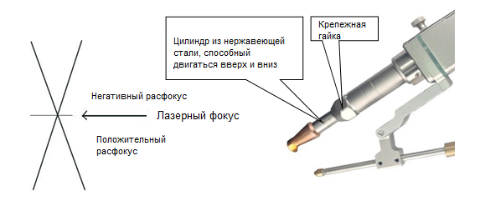
Рисунок 6-1 Фокус лазера Рисунок 6-2 Настройка вида фокуса

Регулировка подачи проволоки
Когда пятно регулируется влево и вправо, сварочная проволока должна находиться в середине круга пятна. Во время работы осторожно нажмите на сварочную головку, чтобы сварочная проволока и медное сопло плотно соприкоснулись с заготовкой, а затем нажмите выключатель освещения. Обеими руками или одной рукой нужно только помочь сварочному соединению:
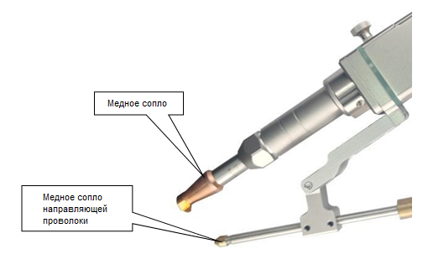
Чтобы отрегулировать структуру подачи проволоки, просто вставьте сварочную проволоку точно в прорезь медного сопла (рис. 6-3).

Рисунок 6-3
Должны использоваться различные спецификации сварочной проволоки. Медное сопло, медное сопло с направляющей для проволоки и колесо подачи проволоки на механизме подачи проволоки должны использовать соответствующие, такие как сварочная проволока 1,0: медное сопло выше 1,0, медное сопло с направляющей проволоки выше 1,0, колесо подачи проволоки 1,0; сварочная проволока 1,2 : медное сопло больше 1,2, медное сопло направляющей проволоки больше 1,2, колесо подачи проволоки 1,2; сварочная проволока 1,6: медное сопло больше 1,6, медное сопло направляющей проволоки больше 1,6, колесо подачи проволоки 1,6.
(Примечание: если подается алюминиевая проволока, замените его на U-образное колесо подачи проволоки: не входит в стандартную комплектацию)

Регламентное обслуживание

1. Регламентное обслуживание защитного стекла

Регламентное обслуживание и замена защитного стекла

Защитная линза расположена под блоком слота фокусирующего стекла. Если на защитную линзу попадают загрязнения или посторонние предметы, защитная линза будет повреждена. Поэтому защитные линзы необходимо регулярно чистить.
Рекомендуемый цикл очистки: когда фокусное расстояние и мощность лазера не изменились, если обнаружено, что выходная энергия лазера ослаблена, рекомендуется проверить защитную линзу или заменить ее. Если на защитную линзу попала пыль, осторожно протрите пыль тканью, смоченной спиртом, в одном направлении. Если защитная линза повреждена, замените ее.

Внимание:
При очистке и замене защитной линзы избегайте загрязнения защитной линзы, слота защитной линзы и внутренней части слота защитной линзы масляными пятнами с рук или пылью в окружающей среде.
При замене защитной линзы заменяйте ее в непыльной среде. Если пылеудаление не возможно, замените линзу в менее запыленной среде.

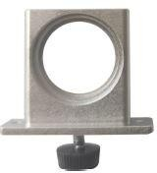

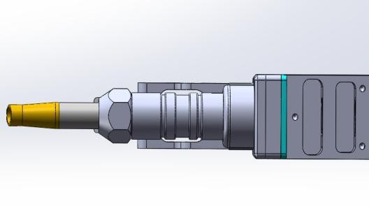Слот линзы Защитная линза Сварное соединение
Чистая среда, без пыли

Демонтаж защитного стекла
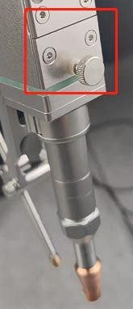
(1). Вымойте руки и протрите область в красной рамке тряпкой, смоченной в спирте.
См. рисунок 7-1

Рисунок 7-1
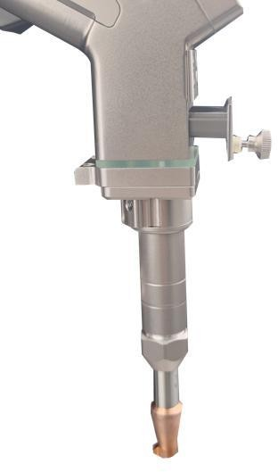(2) Держите сварочную головку медной горловиной вниз, извлеките блок защитного зеркала из корпуса сварочной головки и перенесите его в чистое и непыльное место. В то же время герметизируйте корпус сварочной головки, чтобы предотвратить попадание пыли. См. рис. 7-2

Вытащите узел защитного слота для линз, удерживая сварочную головку в руке и направив медное сопло вниз.

Рисунок 7-2

Очистка защитного стекла
Проверьте, не запылилась ли только что снятая защитная линза, сфокусировавшись на свете. Если нет, его можно установить непосредственно в защитный слот для линз. Если да, пожалуйста, обращайтесь с ним в соответствии со следующими шагами, прежде чем устанавливать его в защитный слот для линз;
① Инструменты: ватный тампон без пыли, изопропанол, продувка резиновым воздуходувом.

② Распылите изопропиловый спирт на обеспыленный ватный тампон.
③ Аккуратно сожмите боковой край защитной линзы большим и указательным пальцами левой руки.
④ Возьмите в правую руку чистую ватную палочку, осторожно протрите переднюю и заднюю стороны стекла снизу вверх или слева направо и продуйте поверхность объектива воздуходувом, чтобы убедиться, что на нем нет посторонних предметов.
⑤ Очищенное защитное стекло необходимо как можно скорее установить в защитный слот и вставить в корпус сварочного пистолета или хранить в других чистых и закрытых емкостях.

Установка защитного стекла
После установки новой защитной линзы в основание выдвижного слота держите сварочную головку медным соплом вниз, установите основание выдвижного слота в сварочную головку и затяните крепежный винт.

Держите сварочный пистолет медным соплом вниз. Вставьте блок защитного слота для линз

Очистка оборудования

Мойка защитных стекол
Не используйте растворяющие чистящие средства для очистки. Растворители или чистящие средства в высокой концентрации могут повредить поверхность очков. При необходимости протрите очки мягкой тканью, смоченной небольшим количеством мыльной воды.

Операционный терминал
Не используйте растворяющие чистящие средства для очистки. Растворители или чистящие средства в высокой концентрации могут повредить поверхность. При необходимости протрите мягкой тканью, смоченной небольшим количеством мыльной воды.

Исключения к общим положениям эксплуатации

Оперативная сигнализация лазера/охладителя воды/давления воздуха
① Если вышеуказанная тревога возникает без использования сигнала тревоги, измените уровень тревоги на странице настроек экрана.
② Если вышеуказанные сигналы тревоги возникают после использования сигнала тревоги, проверьте, правильно ли установлены сигналы тревоги соответствующего оборудования или верхний и нижний уровни сигнала тревоги.

Экран не загорается, мотор не реагирует
① Экран не горит. Убедитесь, что контроллер включен. Проверьте правильность подключения четырехжильных проводов между контроллером и экраном и нормальное ли напряжение 24 В на первом и четвертом контактах.
② Если нажатия экрана не срабатывают при обычном использовании аппарата, проверьте, не слишком ли высока температура всей машины.
③ Проверьте правильность подключения четырехжильных проводов контроллера и экрана, а также исправность второго и третьего контактов. Подробности см. в разделе 2.1.2 Терминал дисплея контроллера.
④ Если нет ответа на нажатие нового устройства, возможно, версия системы не соответствует, просто используйте SD-карту, чтобы снова установить программу. Пожалуйста, свяжитесь с нашей компанией для конкретной версии.

Отсутствие обдува
① Проверьте, есть ли предупреждение на домашней странице и включено ли включение лазера;
② Убедитесь, что во время сварки триггерный сигнал и сигнал блокировки заземления на странице мониторинга отображаются зеленым цветом;
③ Проверьте, нормально ли работают ШИМ, включение лазера и аналоговый выход на странице мониторинга во время сварки.

Если вышеуказанные параметры являются нормальными, проверьте, не выдает ли лазер ненормальный сигнал тревоги.
Например, если воздух отсутствует, а прволока подается, но свет не гаснет, это неисправность лазера или ошибка проводки лазера. Подача проволоки может быть вызвана отсутствием входного сигнала. Подробности см. в 5.4 Сигнальный интерфейс контроллера 1.

Внезапное прекращение излучения во время обработки
Проверьте, нормально ли работает защитная блокировка интерфейса мониторинга и другие сигналы тревоги.

Инструкции по обслуживанию пневматического оборудования

Оборудование | Часы работы цикла | Советы
Воздушный фильтр | 8 | Ежедневно проверяйте наличие капель воды в воздушном фильтре. Если они есть, уберите их перед запуском машины.
Воздушный фильтр | 500 | Замените фильтрующий элемент
Трехходовой клапан сброса остаточного давления | 40 | Проверяйте клапан на наличие повреждений и выпускайте газ, когда он не используется.

